智碳方舟E-Ark——
智能碳排放监测系统

作品设计书
目录
第一章 设计思想 5
1.1设计背景 5
1.2 系统结构 6
1.3主要功能 7
第二章 系统实现 8
2.1技术架构 8
2.2 数据采集 10
2.2.1 物理设备搭建 10
2.3 ATK-ESP8266模块 11
2.3.1 ATK-ESP8266简介 11
2.3.2 ATK-ESP8266特性 11
2.3.3 WIFI模块 12
2.4基于Arduino MEGA 2560的软件开发实现 13
2.4.1 WiFi通信 13
2.4.2 Arduino MEGA 2560获取传感器数据 15
2.5 MQTT协议 16
2.5.1 MQTT协议结构 16
2.5.2 MQTT协议原理 16
2.6 OneNET云平台的实现应用 17
2.6.1 OneNET云平台注册搭建 17
2.6.2 OneNET云平台提供API接口 21
2.6.3 下发命令 24
2.7基于SpringBoot的后端架构 24
2.8数据库设计 25
2.9基于web/微信小程序的前端系统开发 28
2.9.1 web前端系统开发 28
2.9.2 微信小程序开发技术 29
第三章 应用效果 31
3.1 web端界面应用效果 31
3.1.1 注册和登入界面 31
3.1.2 登入首页 33
3.1.3 设备管理界面 34
3.1.4 工厂管理界面 34
3.1.5 实时数据监测界面 35
3.1.6 历史数据界面 36
3.1.7 数据分析界面 36
3.1.8 数据预测界面 37
3.1.9 报警记录界面 41
3.1.10 阈值设置界面 42
3.1.11 管理用户界面 42
3.2 小程序端界面应用效果 43
3.2.1 智能碳排放监测系统登入页 43
3.2.2 智能碳排放监测系统主页 44
3.2.3 工厂信息界面 44
3.2.4 报警记录界面 45
第四章 创新特点 46
4.1 多参数实时监测 46
4.2 数据分析与预测 47
4.3 远程控制处理 47
4.4 采用机器学习预测算法 47

第一章 设计思想

1.1设计背景
近年来，随着全球气候变化问题的日益严重，碳排放目标已成为各国政府和社会各界的广泛共识。为此，中国政府提出了“双碳”目标，即在2030年前实现碳达峰、2060年前实现碳排放。这一目标不仅彰显了我国在应对全球气候变化中的责任与担当，也为推动国内经济绿色转型、促进可持续发展指明了方向。然而，实现这一目标需要对碳排放进行精准监测、高效管理与科学分析，这对技术手段提出了更高的要求。
碳排放问题的核心在于如何量化与减少含碳量排放或污染，而智能化技术的应用正为这一领域注入新的动力。近年来，以人工智能和物联网为代表的数字科技快速发展，显著提升了碳排放监测与管理的能力。通过物联网技术，我们可以实时采集工业领域的关键碳排放气体——二氧化碳（CO2）、一氧化二氮（N2O）和甲烷（CH4）的排放数据，建立多样化的碳足迹数据库；结合人工智能中的时间序列预测技术，可以对海量数据进行智能分析，从而预测碳排放趋势、优化能源利用效率，为决策提供科学依据。
因此，我们小组设计了一款智能碳排放监测系统，专注于对CO2、N2O和CH4的精准监测与分析。这些气体是工业领域碳排放的关键因素，因此成为我们系统的主要监测对象。我们希望该系统在促进碳排放管理科学化、推动社会可持续发展方面发挥积极作用，为实现中国乃至全球的碳排放目标贡献一份属于青年人的绵薄之力。

1.2 系统结构
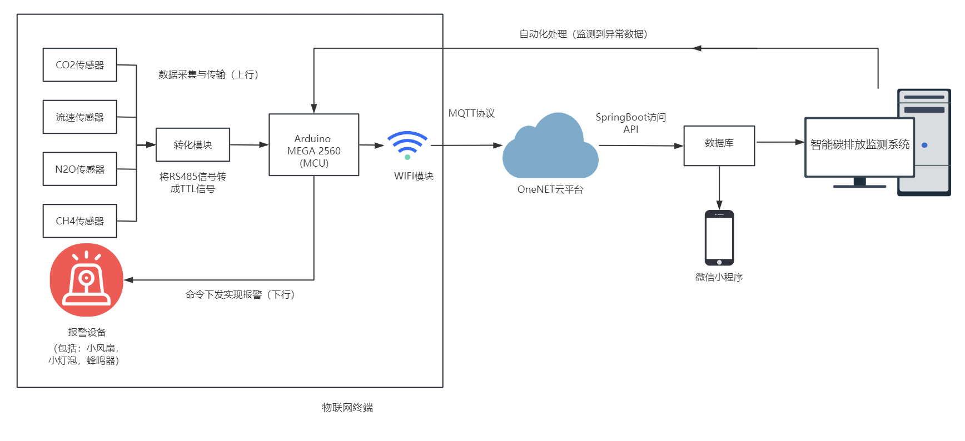
图1-2-1 智能碳排放监测系统通信结构
智能碳排放监测系统包括如下主要通信：MCU（Arduino MEGA 2560）与传感器的主从机通信（通过转化模块实现），MCU与OneNET云平台的通信，SpringBoot与OneNET云平台API的通信。

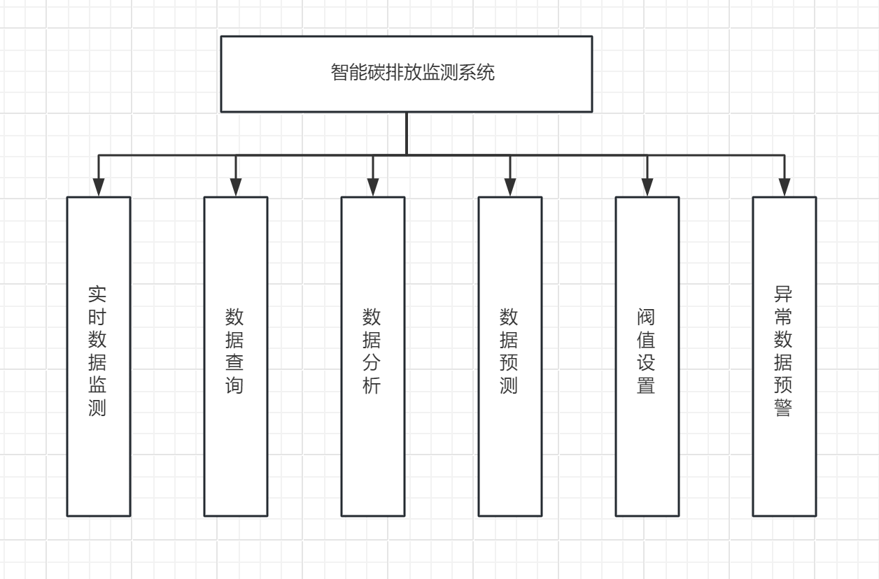

图1-2-2 智能碳排放监测系统结构图
智能碳排放监测系统包括如下主要模块：实时数据监测模块，数据查询模块，数据分析模块，数据预测模块，阈值设置模块，异常数据预警模块。

1.3主要功能
- 实时数据监测：智能碳排放监测系统提供实时数据监测功能，用户可以通过界面查看当前每个工厂内每种气体的实时浓度以及实时碳排放量，并且点击工厂号，可以查看其所对应工厂的历史数据。
- 数据查询：系统集成了一个高效的数据查询模块，该模块具备历史数据检索功能。用户通过简单选择工厂号和监测气体的种类，即可迅速检索到相应的历史数据。此外，系统对于监测到的异常数据，即那些超出预定阈值范围的数据，会将其放置在报警页面中，以便立即通知用户报警信息，发挥实时的警示作用。
- 数据分析：使用Echats.js技术，以图表的形式分析了工厂内二氧化碳、一氧化二氮、甲烷气体的浓度，可以让用户清楚直观的感受到各种参数的变化。这种数据可视化手段极大地提升了用户对参数变化的追踪和分析能力，确保了对碳排放环境的监控和管理能够达到最优状态，同时也保障了工厂安全的生产环境。
- 数据预测：通过对系统历史环境数据进行预处理，使用基于时间序列分析的模型创建预测模型。该模型能够挖掘历史数据的内在规律，对未来的环境数据进行精准预测，并以折线图的形式展示，用户可以直观地了解未来一周环境数据的变化趋势。
- 阈值设置：可以让用户设置每个工厂中每种气体合理浓度阈值范围，以便后续为预警功能提供相关的数据。点击设置按钮后，采集的气体浓度将按照新阀值范围决定是否预警。
- 异常数据预警：将所有超出阈值的异常数据显示在预警页面，用户可以直接获取预警所有信息，也可以在搜索框中输入工厂名，更加精准的定位不同工厂的预警信息。不仅可以帮助用户及时发现潜在的问题，还可以为决策者提供数据支持，从而提高了整体的运营效率和风险管理能力。
- 物联网控制：当系统对数据进行预警处理时，从OneNET云平台发送控制指令，从而控制风扇的转动，报警灯，蜂鸣器的工作。预警信号不仅向用户作出及时提醒，还实现了简单的物联网控制，对预警信号做出处理。

系统实现

2.1技术架构

在硬件部分，使用了 Arduino 的 C 语言编程，结合 RS485 转 TTL 模块 和ATK-ESP8266 WiFi 模块实现了物联网设备的通信与控制。数据传输通过 MQTT 协议 进行，从采集设备上传至OneNET平台，确保了高效可靠的数据传输与管理。

在软件部分，本环境数据监测和管理平台采用了以 Java语言为主的 SpringBoot 框架开发后端，同时前端基于 Vue.js 框架构建，实现了高效的响应式设计与交互界面。数据分析使用了Echarts.js进行可视化数据处理，数据存储采用 MySQL 数据库进行管理。此外，还开发了微信小程序，提供了更便捷的移动端数据查看功能。

硬件及通信架构
1.Arduino使用C语言编程，控制传感器采集环境数据，调用WiFi模块向OneNET云平台发送规定的报文数据和报警设备的反向控制。
2.RS485 转 TTL 模块用于碳排放监测场景中设备与传感器的稳定通信以及各个传感器向Arduino MEGA 2560发送可被接收的信号，从而形成主从机互联通信，不仅如此，该模块还支持长距离传输和抗干扰能力。
3. ATK-ESP8266 的核心部件，ATK-ESP8266 WIFI模块是安信可公司生产的高性能串口 WIFI 模块，通过FCC，CE认证，可直接用于出口型产品里面。模块内嵌 TCP/IP 协议，可以实现串口、WIFI之间的数据传输，转换传输等。
4.MQTT协议是由IBM在1999年发布的一种基于发布/订阅模式的“轻量级”通讯协议，该协议构建在TCP/IP协议上，可以用极少的代码和有限的带宽，为远程连接设备提供实时可靠的消息服务，由于低开销、低带宽的优点，其在物联网、小型设备、移动应用等方面有较广泛的应用。
5.数据是从传感器（从机）通过RS485 转 TTL 模块将数据传输到Arduino MEGA 2560（主机）上，通过MQTT协议上传到OneNET云平台上获得的。OneNET云平台是中国移动推出的物联网开发平台。它提供了一套完整的物联网解决方案，帮助开发者快速构建和管理物联网设备、应用和服务。它提供了开放的API接口和SDK，方便开发者进行二次开发和集成，以满足特定的业务需求。

软件部分架构
1.Spring Boot 是一个基于 Java 的后端开发框架，可以帮助开发者更轻松地创建 Web 应用程序和服务。它内置了许多常用功能，比如自动配置和内嵌服务器，因此不需要额外的复杂设置。借助 Spring Boot，开发者可以快速启动项目，并方便地集成各种第三方工具和库，构建高效、稳定的应用程序。在本系统中用于接收OneNET云平台提供的API接口，为前端网页提供接口等服务。
2.MySQL是一个开源的关系数据库管理系统，由瑞典MySQL AB公司开发，目前属于Oracle公司。它是世界上最流行的数据库之一，特别是在Web应用程序中。MySQL使用结构化查询语言（SQL）进行数据库管理，它是一个标准的数据库语言，用于处理关系数据库管理系统中的数据。
3.Vue.js 是一个流行的 JavaScript 框架，用来构建网页的用户界面和单页面应用（SPA）。它的特点是简单易用，开发者可以把网页的结构和功能分开处理。Vue.js 支持响应式数据更新，页面会随着数据变化自动更新显示，还能通过虚拟 DOM 技术让页面加载更快、操作更流畅。
4.ECharts（Enterprise Charts）是一个由百度开发的强大的可视化图表库。它提供了丰富多样的图表类型和交互功能，可以帮助开发人员在网页或移动应用中轻松创建交互式的数据可视化图表。ECharts支持各种常见的图表类型，包括折线图、柱状图、饼图、散点图、雷达图、地图等。
5.微信小程序是一种轻量级应用形态，依托微信平台运行。开发者通过 WXML、WXSS 和 JavaScript 开发小程序页面，并通过接口调用实现平台功能，使用户能够在移动端便捷地访问和操作数据。

2.2 数据采集

利用物联网设备Arduino主板，传感器和OneNET云平台来采集数据。

2.2.1 物理设备搭建

首先，购买Arduino MEGA 2560主板，面包板，杜邦线，二氧化碳传感器（Arduino兼容），一氧化二氮传感器（Arduino兼容），甲烷传感器（Arduino兼容），流速传感器（Arduino兼容），ATK-ESP8266(WIFI模块)，RS485转TTL信号转换模块。
将上述各类传感器作为从机去连接Arduino MEGA 2560主板（主机），Arduino MEGA 2560主板通过面包板，按照正负电压，引脚资源等为各个传感器提供所需资源。特别指出的是，有些传感器发送的是RS485信号，需要转换成TTL信号方可被Arduino MEGA 2560主板接收，设备搭建效果如下图2-2-1-1所示：

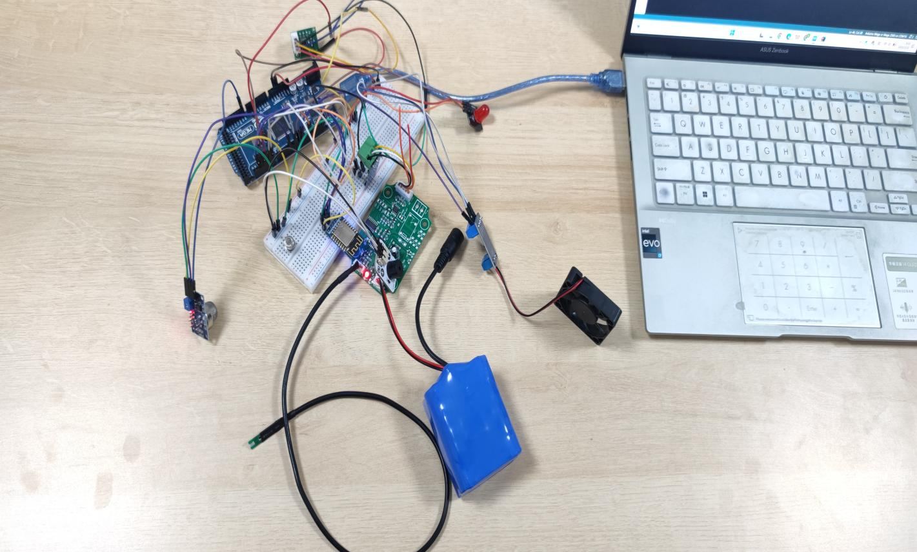
图2-2-1-1 物理设备搭建图

2.3 ATK-ESP8266模块

2.3.1 ATK-ESP8266简介
ATK-ESP8266(简称ESP8266或者WiFi模块)是ALIENTEK推出的一款高性能的UART-WiFi（串口-无线）模块采用串口（LVTTL）与MCU（或其他串口设备）通信，内置TCP/IP 协议栈，能够实现串口与WIFI之间的转换。
通过ATK-ESP8266模块，传统的串口设备只是需要简单的串口配置，即可通过网络 （WIFI）传输自己的数据。
ATK-ESP8266模块支持LVTTL串口，兼容3.3V和5V单片机系统，可以很方便的与你的产品进行连接。模块支持串口转WIFI STA、串口转AP和WIFI STA+WIFI AP的模式，从而快速构建串口-WIFI数据传输方案，方便你的设备使用互联网传输数据。

2.3.2 ATK-ESP8266特性
ESP8266的引脚图如图2-3-2-1所示，在ESP8266当中一共有30个引脚，其中有4个GND引脚，3个3.3V引脚，17个GPIO引脚，其中大部分引脚都能够进行复用。例如，当GPI0被拉低时相当于FLASH/BOOT按钮、GPIO4和GPIO5可以用做I2C通信。除此之外，ESP8266还支持SPI、串口通信、10位精度的ADC等功能。
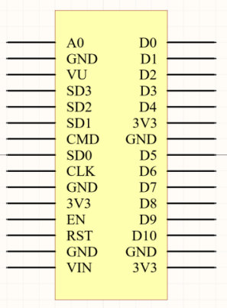
图2-3-2-1 ESP8266引脚图

各引脚的详细描述如表 2-3-2-2所示。
序号 | 名称 | 说明
1 | VCC | 电源（3.3V~5V）
2 | GND | 电源地
3 | TXD | 模块串口发送脚（TTL电平，不能直接接 RS232 电平!），可接单片机的 RXD
4 | RXD | 模块串口接收脚（TTL电平，不能直接接 RS232 电平!），可接单片机的 TXD
5 | RST | 复位（低电平有效）
6 | IO-0 | 用于进入固件烧写模式，低电平是烧写模式，高电平是运行模式（默认状态）
表 2-3-2-2 ATK-ESP8266 模块各引脚功能描述

2.3.3 WIFI模块
该模块是 ATK-ESP8266 的核心部件，ATK-ESP8266 WIFI模块是安信可公司生产的高性能串口 WIFI 模块，通过FCC，CE认证，可直接用于出口型产品里面。模块内嵌 TCP/IP 协议，可以实现串口、WIFI之间的数据传输转换传输。
模块尺寸图如图 2-3-3-1 所示。
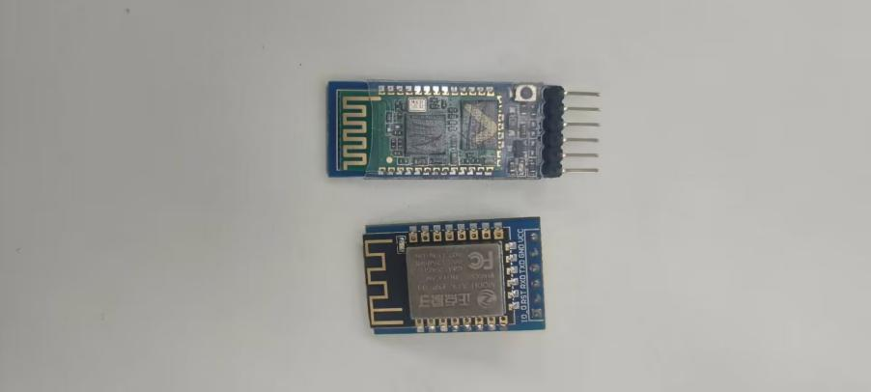
图 2-3-3-1 ATK-ESP8266 模块外观图

ATK-ESP8266 模块支持STA/AP/STA+AP三种工作模式。
STA 模式：ESP8266 模块通过路由器连接互联网，手机或电脑通过互联网实现对设备的远程控制。
AP 模式：默认模式 ATK_ESP8266 模块作为热点，实现手机或电脑直接与模块通信，实现局域网无线控制。
STA+AP 模式：两种模式的共存模式，（STA 模式）即可以通过路由器连接到互联网，并通过互联网控制设备；（AP 模式）也可作为wifi热点，其他wifi
设备连接到模块。这样实现局域网和广域网的无缝切换，方便操作。

2.4基于Arduino MEGA 2560的软件开发实现

2.4.1 WiFi通信
在Arduino中通过WiFi模块ATK-ESP8266与OneNET云平台通信时，按照C语言代码编程连接服务器步骤，用AT指令作为参数编程实现WiFi连接服务器的整体过程，如图2-4-1-1，图2-4-1-2，图2-4-1-3，图2-4-1-4，图2-4-1-5所示。
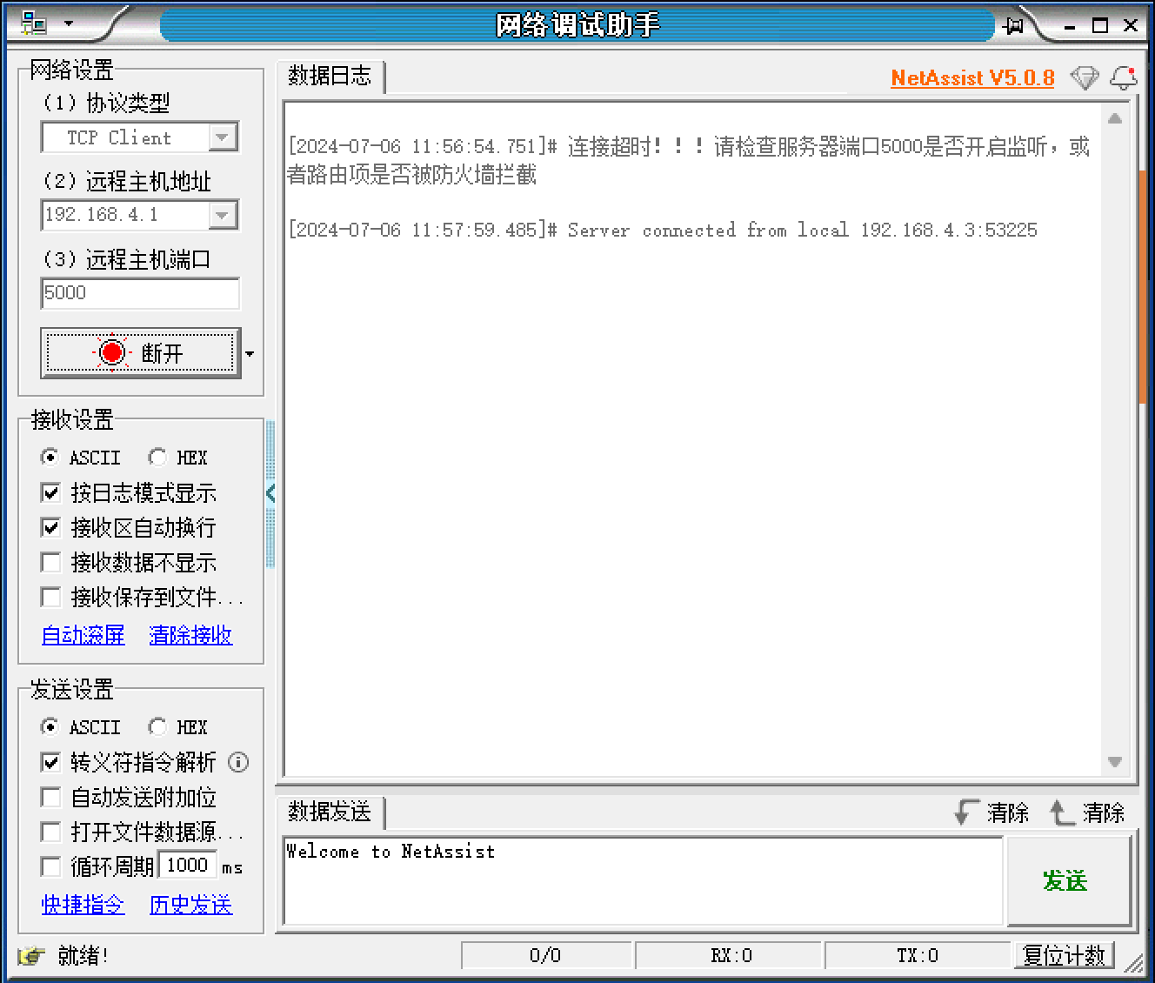
图2-4-1-1 PC机与Arduino MEGA 2560的串口通信

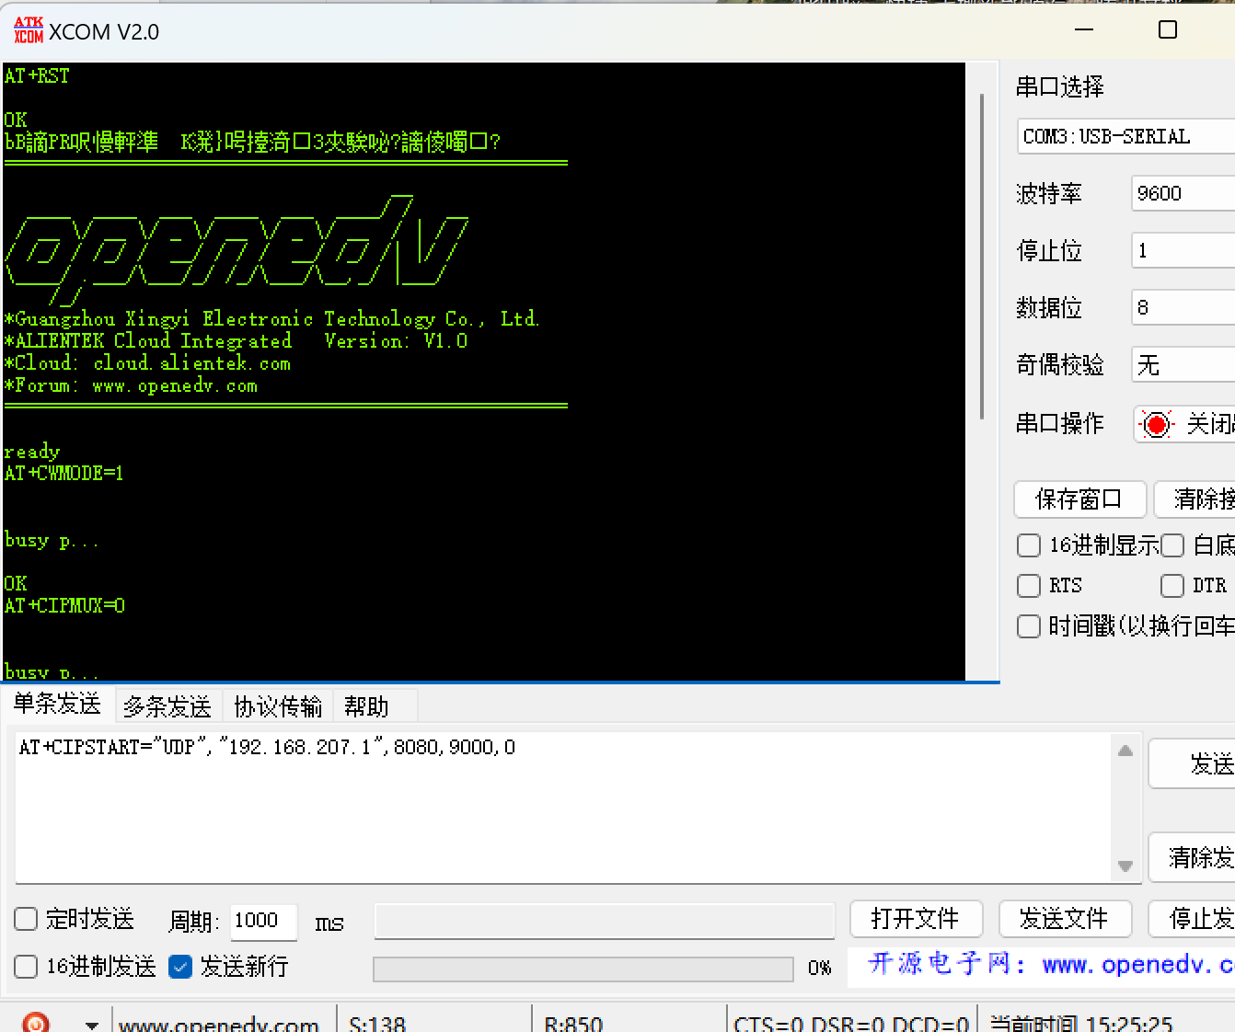
图2-4-1-2 PC机向Arduino MEGA 2560发送AT指令
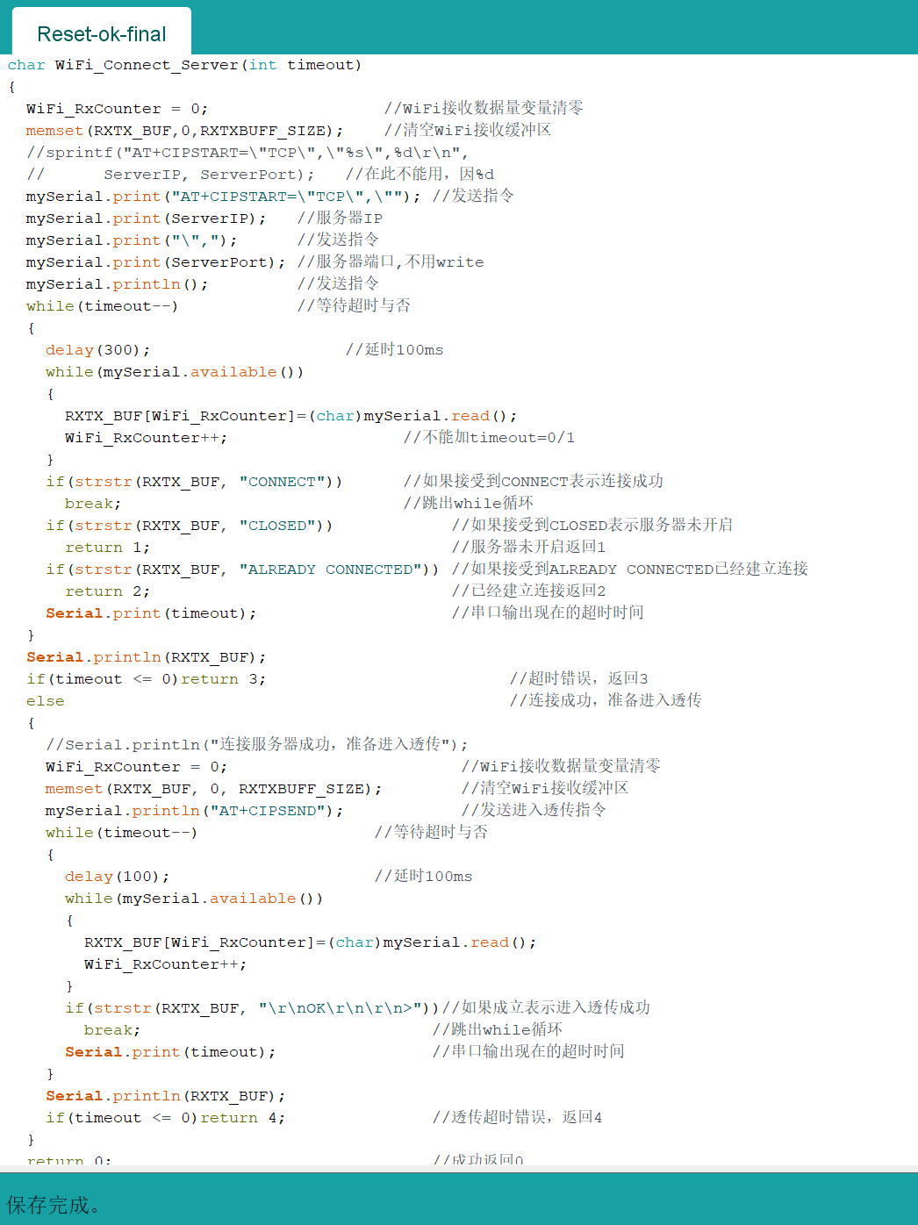
图2-4-1-3 Arduino中C语言完整WiFi模块编程代码

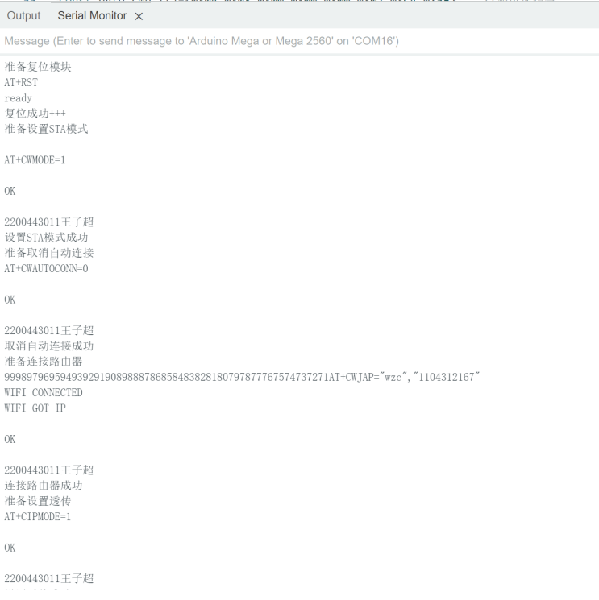
图2-4-1-4 Arduino中串口连接OneNET云平台

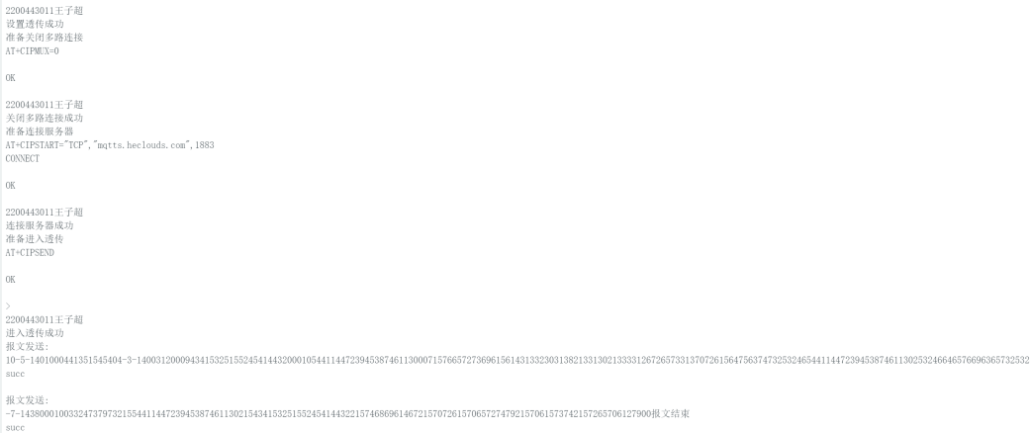
图2-4-1-5 Arduino中串口连接OneNET云平台2

2.4.2 Arduino MEGA 2560获取传感器数据

在Arduino中，通过SPI,IIC,TSC,UART,RS485等信号传输与通信技术，Arduino MEGA 2560可以获取不同传感器之间所能够采集到的数据，例如 图2-4-2-1所示，采集CO2气体浓度的模拟信号及其变化。
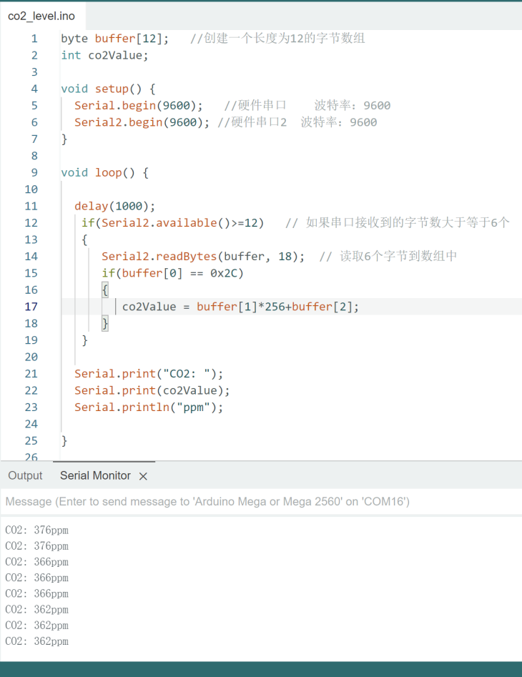
图2-4-2-1（以CO2气体浓度的采集为例）

2.5 MQTT协议

2.5.1 MQTT协议结构
MQTT协议结构包括三部分：固定头(Fixed header)、可变头(Variable header)、消息体(payload)三部分构成。
MQTT数据包结构如图2-5-1-1所示。
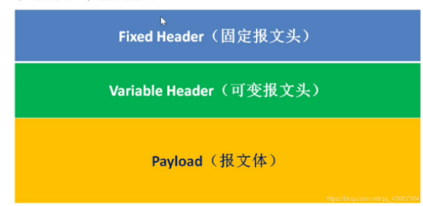
图2-5-1-1 MQTT数据包结构
(1) 固定头(Fixed header)。存在于所有MQTT数据包中，表示数据包类型及数据包的分组类标识，如连接，发布，订阅，心跳等。其中固定头是必须的，所有类型的MQTT协议中，都必须包含固定头。
(2) 可变头(Variable header)。存在于部分MQTT数据包中，数据包类型决定了可变头是否存在及其具体内容。可变头部不是可选的意思，而是指这部分在有些协议类型中存在，在有些协议中不存在。
(3) 消息体（Payload)。存在于部分MQTT数据包中，表示客户端收到的具体内容。与可变头一样,在有些协议类型中有消息内容，有些协议类型中没有消息内容。

2.5.2 MQTT协议原理
实现MQTT协议需要客户端和服务器端通讯完成，在通讯过程中，MQTT协议中有三种身份：发布者（Publish）、代理（Broker)（服务器）、订阅者（Subscribe）。其中消息的发布者和订阅者都是客户端，消息代理是服务器，消息发布者同时可以是订阅者。MQTT传输的消息又分为主题和负载两部分，有着不同的消息等级，用QoS来表示。0表示最多让接收方收到一次，1表示至少让消息接收方收到一次，2表示一定让接收方收到并且只收到一次。不同的消息等级会提供不同的服务质量，如果消息较为重要并且想保证不被重复消费，则应该选择2作为消费等级。这种机制通过ACK确认标示符来实现。

2.6 OneNET云平台的实现应用

2.6.1 OneNET云平台注册搭建

首先打开OneNET云平台，注册个人账号。在OneNET云平台“产品开发”列表中新建一个产品，命名为“智能碳排放监测系统”，设备接入协议选择MQTT协议，数据协议选择OneJson，联网方式选择WiFi，如下图2-6-1-1，2-6-1-2所示。
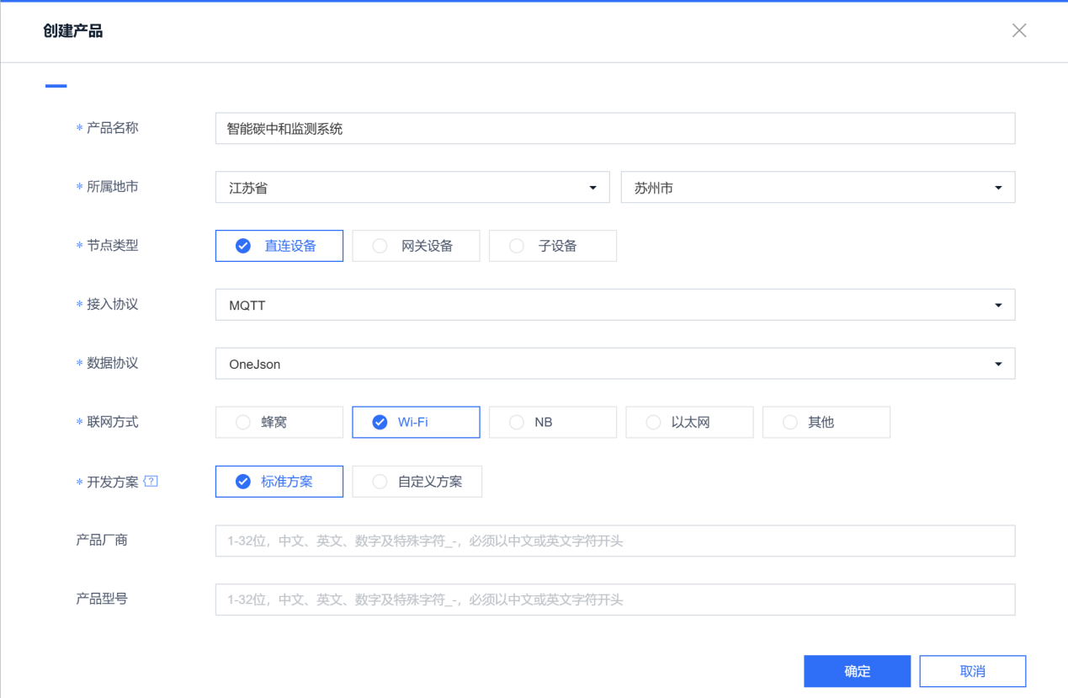
图2-6-1-1 产品创建
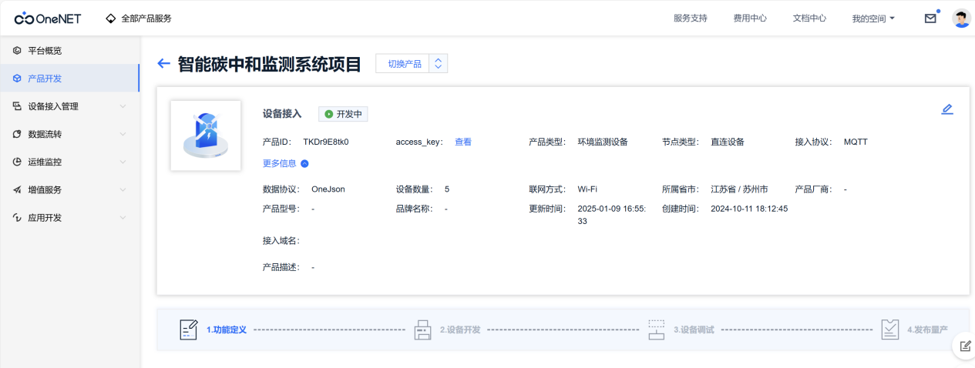
图2-6-1-2 产品信息（创建成功）

接下来，点击产品中的“设备管理”选项，添加若干物联网设备即可，如下图2-6-1-3，图2-6-1-4所示。
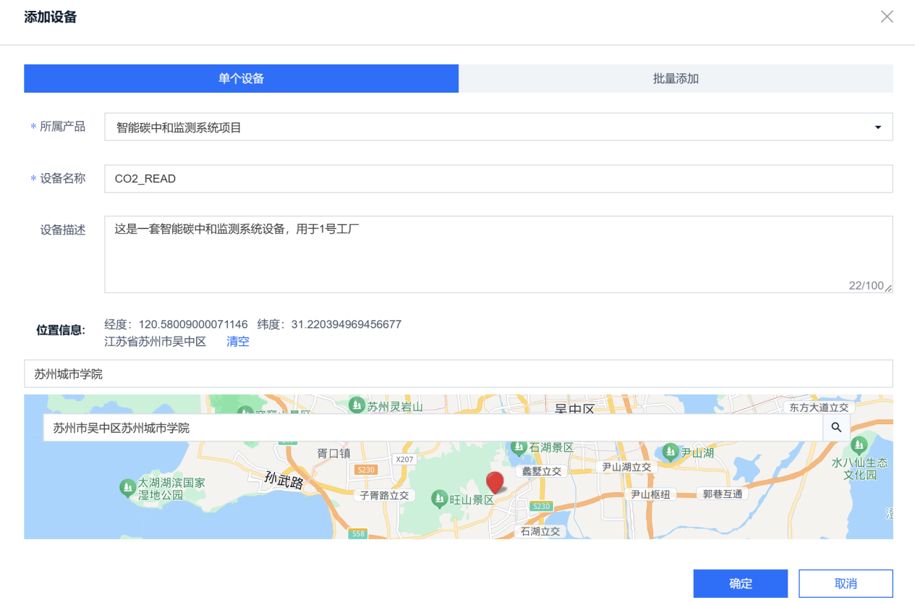
图2-6-1-3 新建设备

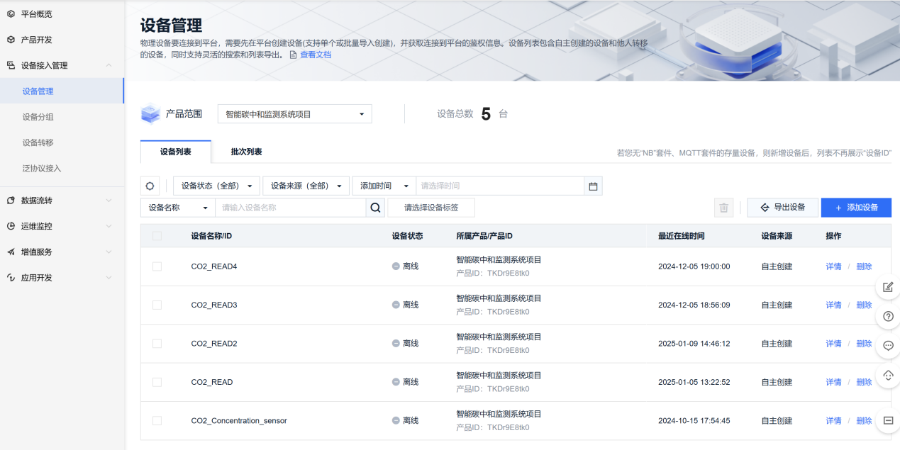
图2-6-1-4 设备管理

设备创建完成后可以查看每个设备的设备信息与传感器数量与状态，如下图2-6-1-5，图2-6-1-6所示。
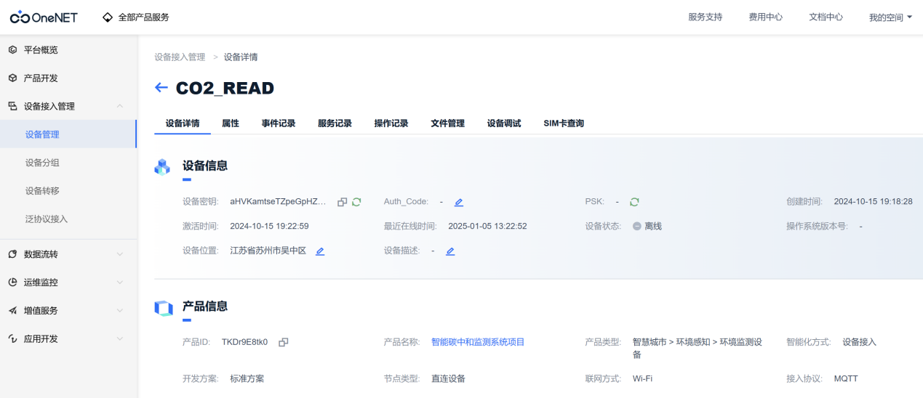
图2-6-1-5 设备信息
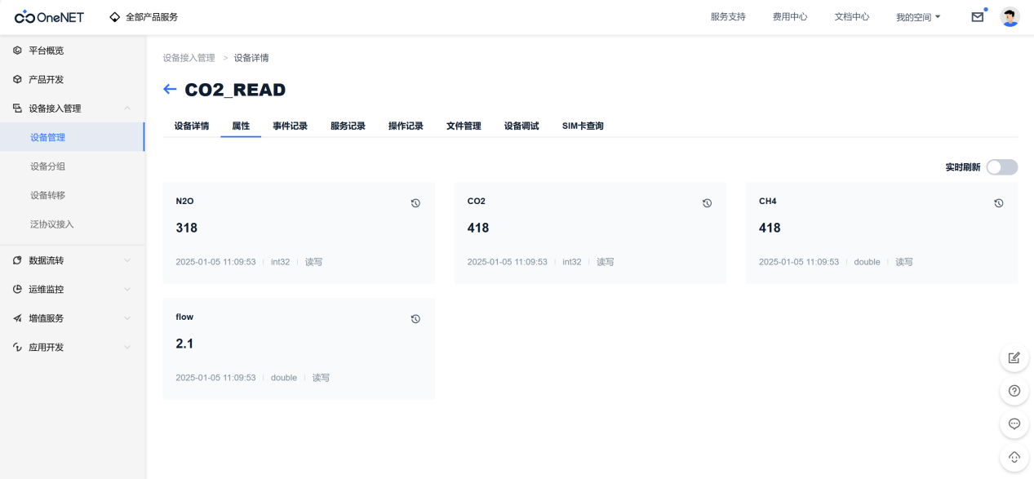
图2-6-1-6 传感器浏览

点击气体传感器，可以看到该设备属性，7天内数据记录与气体浓度变化情况，如图2-6-1-7所示。
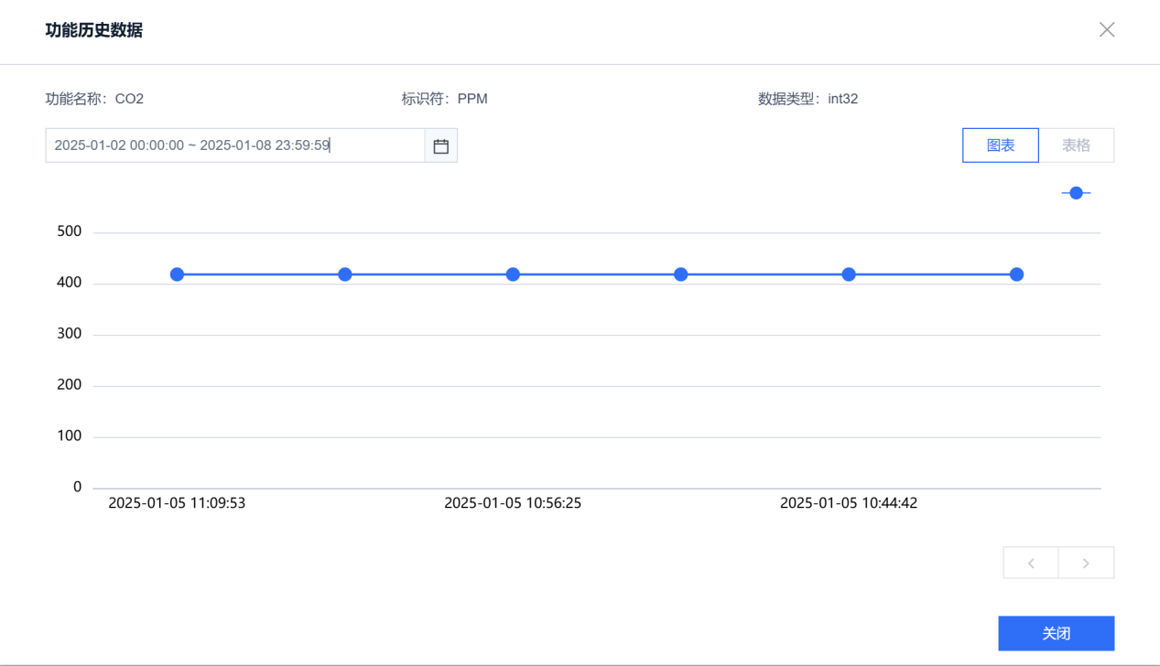
图2-6-1-7 传感器属性与数据

2.6.2 OneNET云平台提供API接口

选择侧边栏“运维监控”中的“API调试”，可以查看到OneNET云平台提供的各种API接口，选择“物模型使用”中的“设备属性最新数据”，填入产品名称与设备名称，可以在云平台调用接口，调用结果如下图2-6-2-1所示。
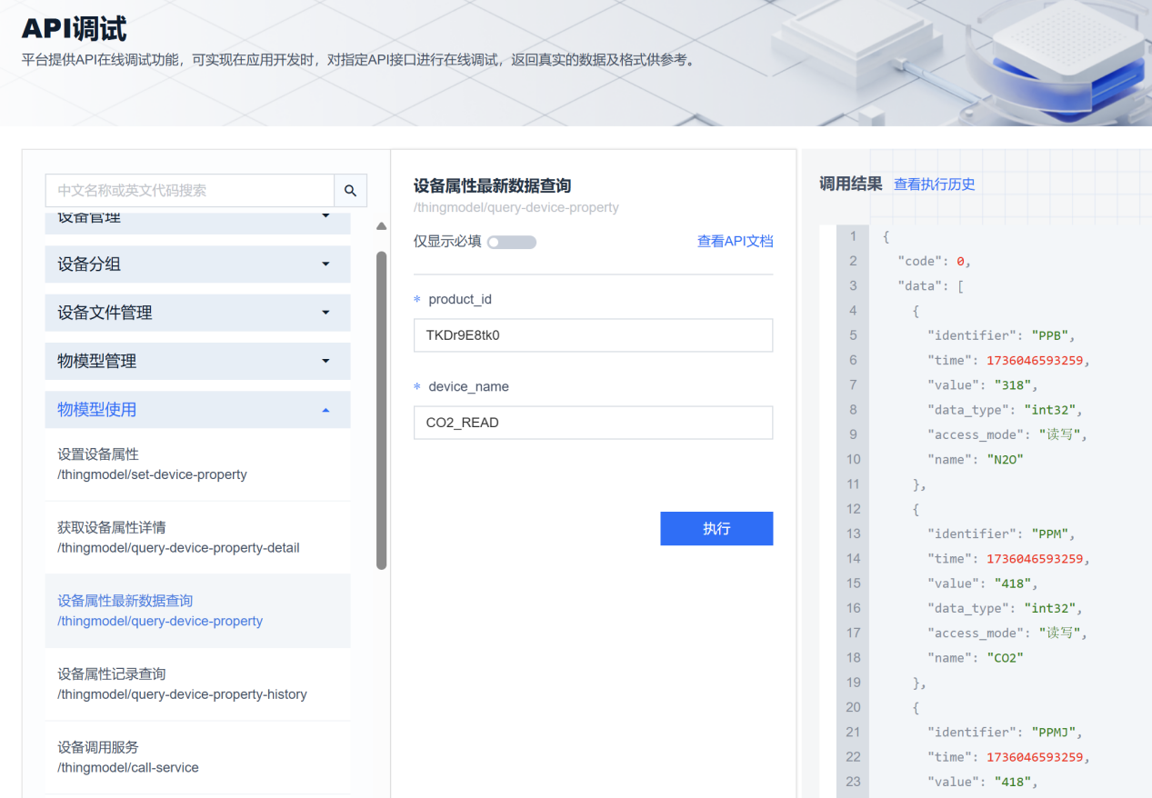
图2-6-2-1 OneNET云平台提供API接口调用

同时云平台提供了关于HTTP请求的方式，如下图2-6-2-2所示：
- 用户可在Java中构建HTTP访问浏览器的工具，填写鉴权信息来访问输入链接：
https://iot-api.heclouds.com/thingmodel/query-device-property?product_id=产品名称&device_name=设备名称
这样即可在SpringBoot中获得OneNET云平台中的不同设备的最新实时数据，如下图2-6-2-3所示。

- 用户再次在Java中构建HTTP访问浏览器的工具，填写鉴权信息来访问输入链接：
https://iot-api.heclouds.com/device/detail?product_id=产品名称&device_name=设备名称
这样即可在SpringBoot中获得OneNET云平台中的不同设备的属性信息与设备离线，在线，异常工作的状态，如图2-6-2-4所示。
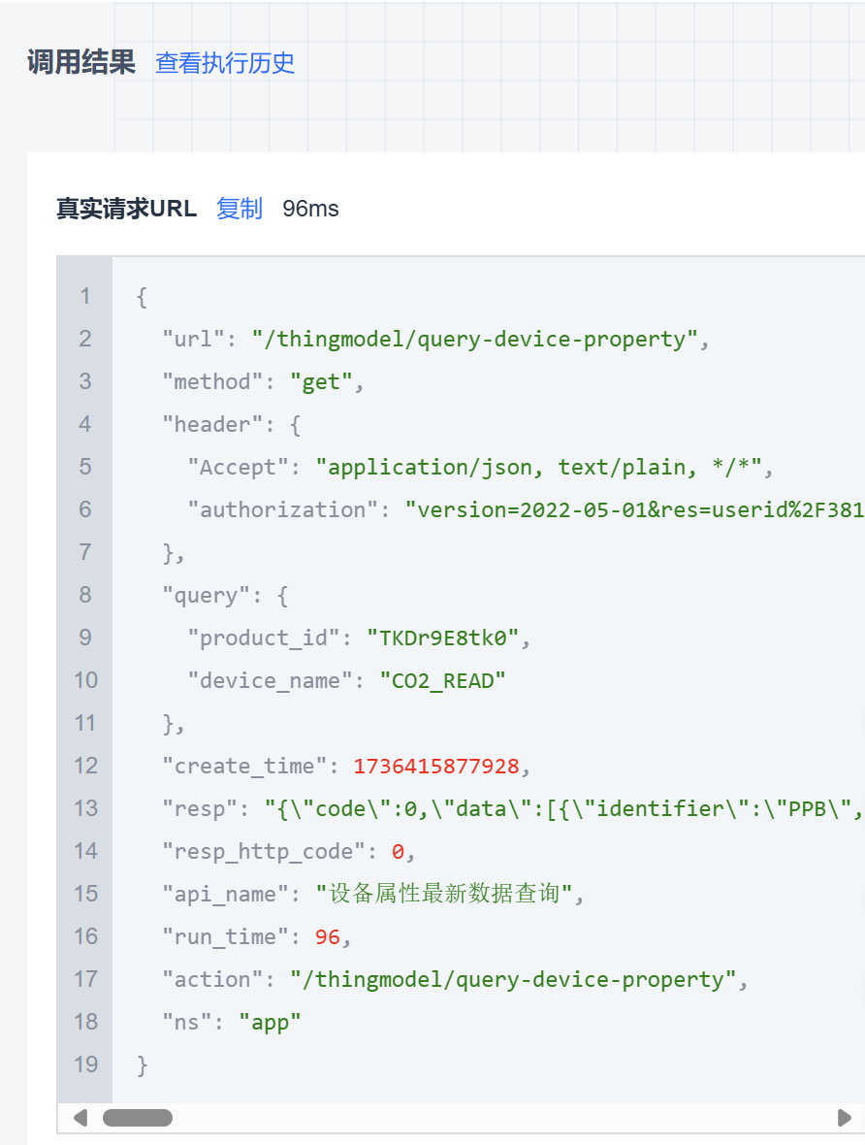
图2-6-2-2 通过Java创建工具发送HTTP请求的方式

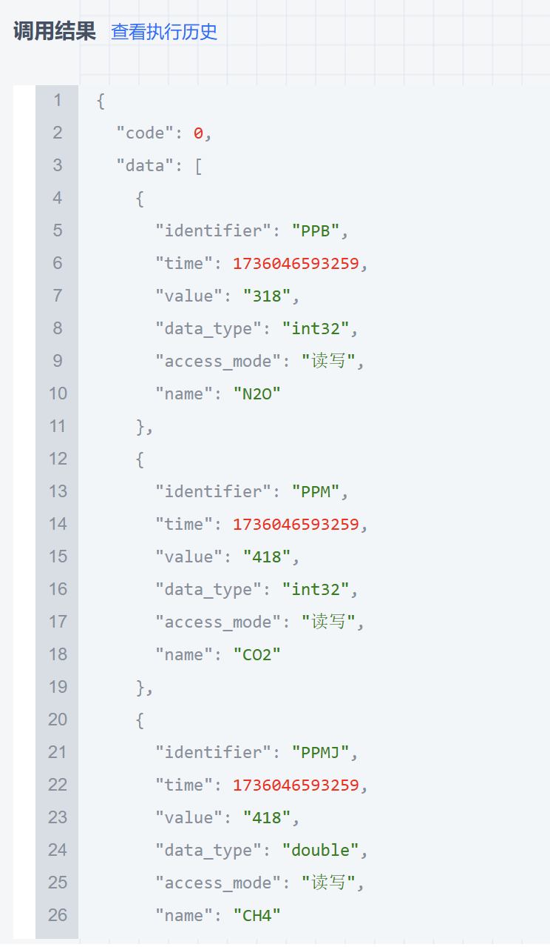
图2-6-2-3 最新实时数据

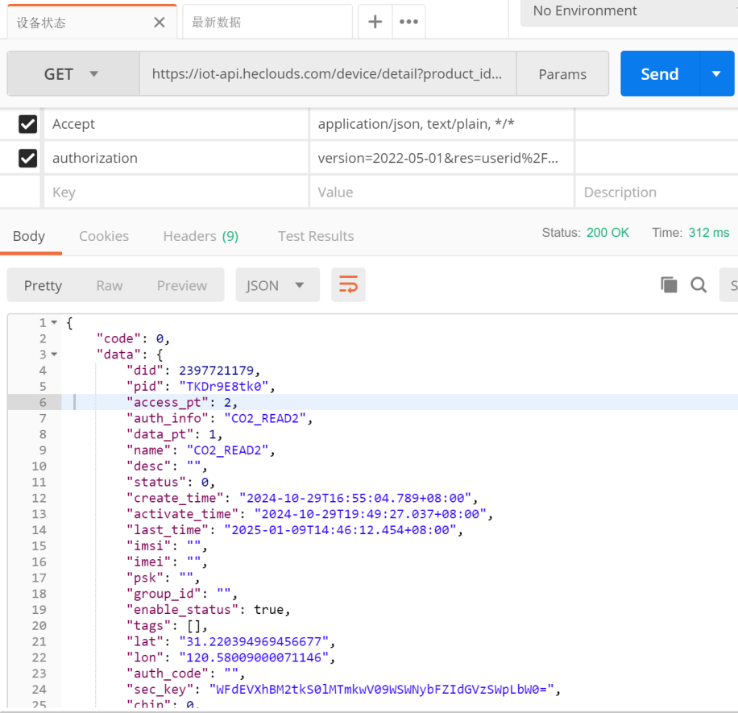
图2-6-2-4 设备属性与实时状态

2.6.3 下发命令
选择侧边栏“设备管理”中的“设备调试”，通过发送下行信号（开关等指令），控制物联网设备的状态，如图2-6-3-1所示。
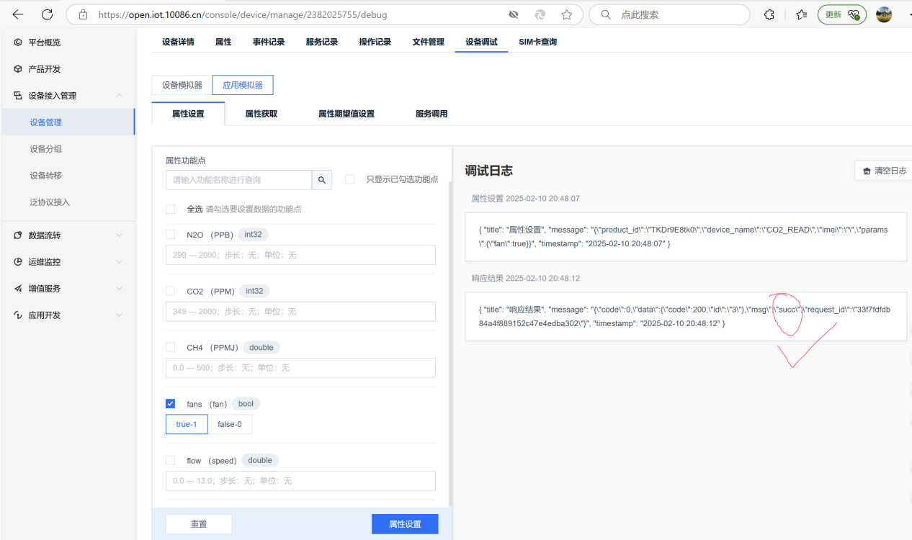
图2-6-3-1 命令下发成功效果

2.7基于SpringBoot的后端架构
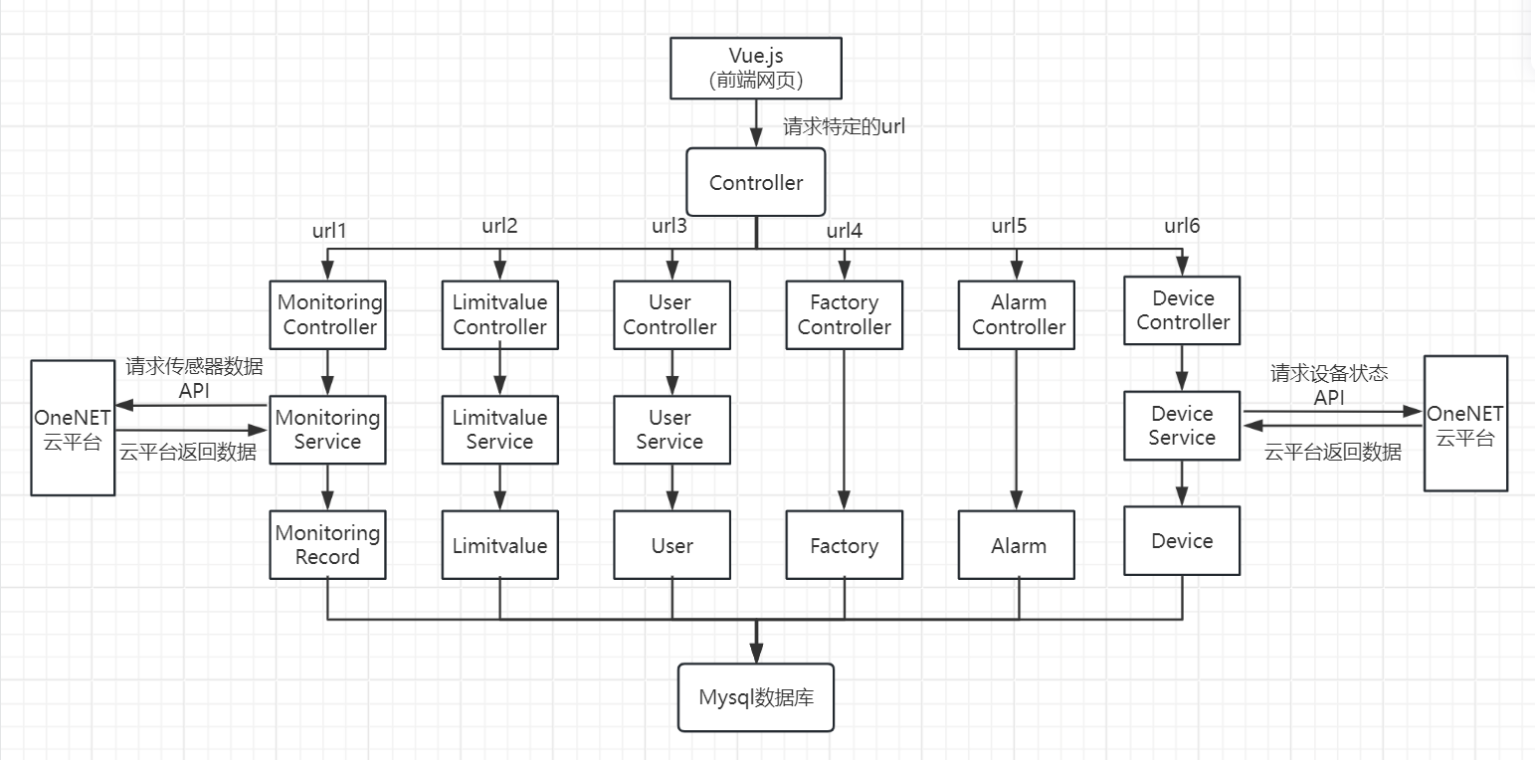
图2-7-1 开发流程图
SpringBoot本身基于 MVC 模型，即 Model（模型）+ View（视图）+ Controller（控制器）设计模式，MVC 模式使后续对程序的修改和扩展简化，并且使程序某一部分的重复利用成为可能，MVC模型分别由下列组件层构成：
1.Controller层 SpringBoot中的控制器由@RestController 注解的类定义，负责接收前端网页（如 Vue.js 发出的请求），解析 URL 并处理相关逻辑。图2-3中的 MonitoringController、LimitvalueController 等都对应不同的功能模块的控制器类。控制器会将请求分发给相应的 Service 层处理，并在处理完成后返回结果（一般是 JSON 数据）。
2.Service层 Service 层是负责业务逻辑处理的部分，通常通过 @Service 注解定义。每个 Controller 中的方法会调用对应的 Service 处理实际的业务逻辑，如图2-3中 MonitoringService 负责传感器数据的处理，UserService 负责用户数据操作等。
3.DAO层 在 SpringBoot 中，数据时访问通过 @Repository 注解的类（DAO 数据访问对象）实现和通过 Spring Data JPA 自动生成的 Repository 接口实现。DAO 负责与数据库交互，执行 CRUD 操作。图2-3中的 MonitoringRecord、User 等即是通过 DAO 层来实现数据存储与查询。
4.Mysql数据库 SpringBoot支持MySQL数据库。通过配置数据库连接信息（如 application.yml 文件中的数据源配置），将 Service 层的操作映射到实际的数据库操作。

2.8数据库设计

字段名 | 数据类型 | 约束条件 | 描述
user_id | int | 主键 | 用户编号
username | varchar | 唯一 | 用户名
password | varchar |  | 用户密码
role | enum |  | 用户类型

表1 用户信息表

字段名 | 数据类型 | 约束条件 | 描述
record_id | int | 主键 | 记录编号
factory_id | int |  | 工厂编号
type | varchar |  | 气体类型
min | double |  | 阈值下限
max | double |  | 阀值上限

表表2 阀值设置

字段名 | 数据类型 | 约束条件 | 描述
record_id | int | 主键 | 记录编号
factory_id | int |  | 工厂编号
co2_level | decimal |  | 二氧化碳浓度
n2o_level | decimal |  | 一氧化二氮浓度
ch4_level | decimal |  | 甲烷浓度
co2_flow | decimal |  | 空气流速
co2_output | decimal |  | 二氧化碳碳排放量
n2o_output | decimal |  | 一氧化二氮碳排放量
ch4_output | decimal |  | 甲烷碳排放量
timestamp | datetime | 唯一 | 记录时间
表3 监测记录表

字段名 | 数据类型 | 约束条件 | 描述
factory_id | int | 主键 | 工厂编号
factory_name | varchar |  | 工厂名
location | varchar | 唯一 | 工厂所在地
phone | varchar | 唯一 | 紧急联系人电话
表4 工厂信息表

字段名 | 数据类型 | 约束条件 | 描述
record_id | int | 主键 | 记录编号
factory_id | int |  | 工厂名
type | varchar |  | 气体类型
identifier | varchar | 唯一 | 设备唯一标识符
data_type | varchar |  | 云平台数据类型
state | int |  | 设备状态
表5 设备管理表

字段名 | 数据类型 | 约束条件 | 描述
record_id | int | 主键 | 记录编号
factory_id | int |  | 工厂名
timestamp | datetime | 唯一 | 记录时间
info | int |  | 气体种类
value3 | decimal |  | 异常气体浓度

表 6 报警记录表

2.9基于web/微信小程序的前端系统开发

2.9.1 web前端系统开发

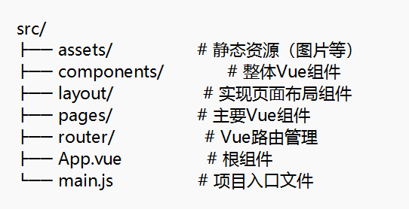
图2-9-1-1 web前端项目结构
- Vue.js。Vue.js 是一个用于构建用户界面的渐进式框架，具有响应式特性，支持组件化开发，使得每个页面和功能模块独立开发，提升了代码的复用性和可维护性，在本项目中，整个 Web 前端均基于 Vue.js 开发。
- ElementUI。 ElementUI 提供了丰富的 UI 组件，我们使用了如表单、按钮、表格等组件来实现界面功能，使得界面更加美观、易用。
- Axios。Axios 是一个基于 Promise 的 HTTP 请求库，用于与后台 API 进行交互。我们通过 Axios 向服务器发送请求、处理响应并捕获可能出现的错误，确保了前后端的数据流畅传递。
4.Day.js。Day.js 是一个轻量级的日期处理库，用于日期格式化、计算等操作。我们使用 Day.js 来处理项目中的时间数据，确保日期格式的统一性和准确性。
5.ECharts。ECharts 是一个强大的数据可视化库，可以创建各种类型的图表。我们使用 ECharts 展示了数据趋势图和数据对比图，帮助用户更直观地理解数据变化和趋势。

2.9.2 微信小程序开发技术

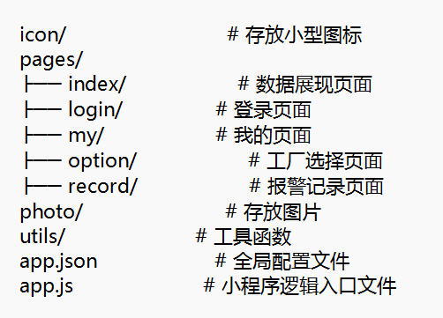
图2-9-2-1 微信小程序项目结构
- wx.request。wx.request是微信小程序的内置 API，用于发起网络请求与后端进行数据交互。它支持 GET、POST 等请求方式，便于我们获取服务器数据，并根据需要进行处理。
- 2.Vant Weapp。Vant Weapp 是一个为微信小程序设计的 UI 组件库，包含了多种常用组件，如按钮、弹窗、表单等。我们利用 Vant Weapp 构建了各类页面组件，大大提高了开发效率并提升了用户界面的交互体验。

应用效果

3.1 web端界面应用效果

3.1.1 注册和登入界面

用户可以在注册界面填写相关信息，完成注册。用户填写无误后，会将form表单信息发送给后端，后端会将相关的信息存入数据库，并且会向前端发送新的User类，如果User类的内容为‘注册成功！’，则会自动跳转到登录界面，如果内容为‘用户名已存在！’，则提示用户重新输入该账号已被注册，请更换账号密码并重新注册。
根据已经注册好的账号，在登录页面进行登录，利用form表单将数据发送给后端，后端拿到数据后判断账号和密码是否正确，根据判断结果返回相关数据给前端。如果账号和密码都正确，则进入主页，否则提示用户‘账号密码错误’，需要重新输入。用户注册与登录的流程图如下图3-1-1-1所示。
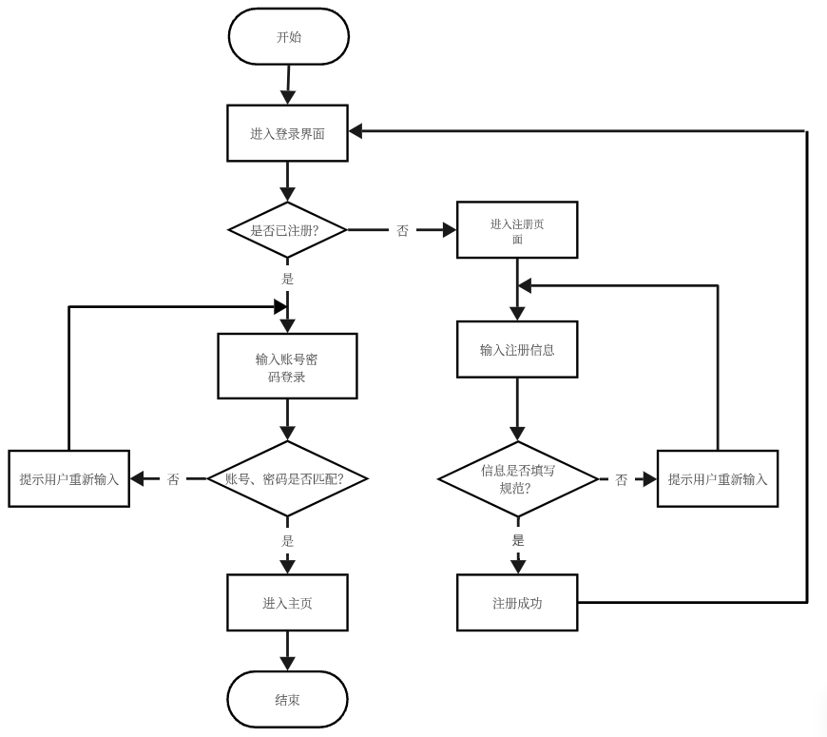
图3-1-1-1 用户注册与登录流程图

注册图片，如下图3-1-1-2所示：

图3-1-1-2 注册界面

登入图片，如下图3-1-1-3所示：

图3-1-1-3 登入界面

3.1.2 登入首页

点击“登入”按钮，用户会进入网站首页，如图3-1-2-1所示。
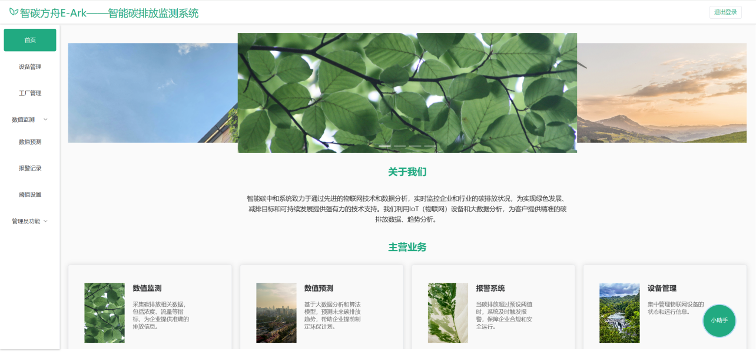
图3-1-2-1 网站首页

3.1.3 设备管理界面

在该界面中，可以实时查看到每个传感器设备在OneNET云平台与自身的对应信息，点击编辑按钮，即可编辑设备信息。如果有新增或遗弃设备，可以点击对应按钮对设备进行新增或删除操作。为方便用户对指定设备的快速定位，我们提供了检索功能，通过搜索气体种类，快速定位该工厂内的所有传感器设备及其信息。通过OneNET云平台提供的API接口，我们还能随时浏览到每个设备的状态是否在线工作。如果有设备损坏，状态会显示离线，同时提示工作人员进行修理，效果如下图3-1-3-1所示。
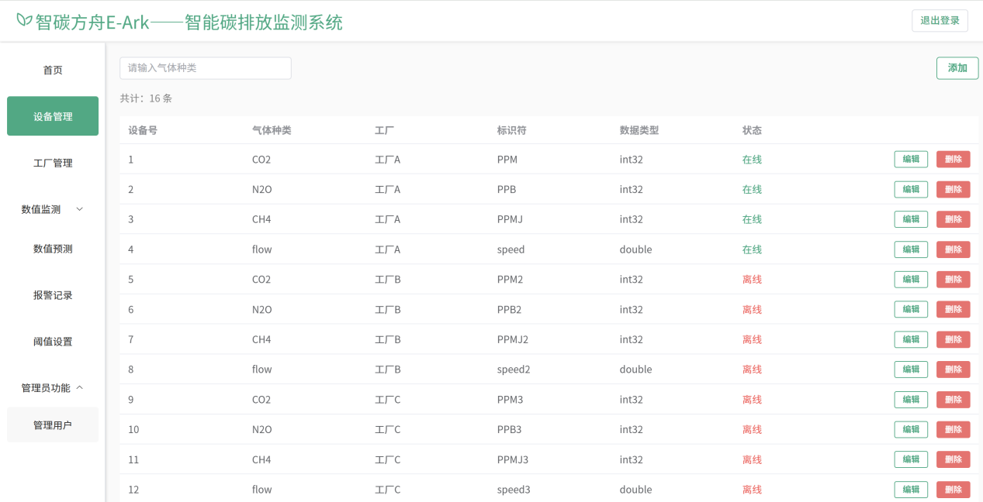
图3-1-3-1 设备管理界面

3.1.4 工厂管理界面

在该界面中，可以管理使用该智能碳排放监测系统的工厂信息。用户可在检索框中输入工厂名进行搜索，即可查看到所有工厂的信息，效果如图3-1-4-1所示。
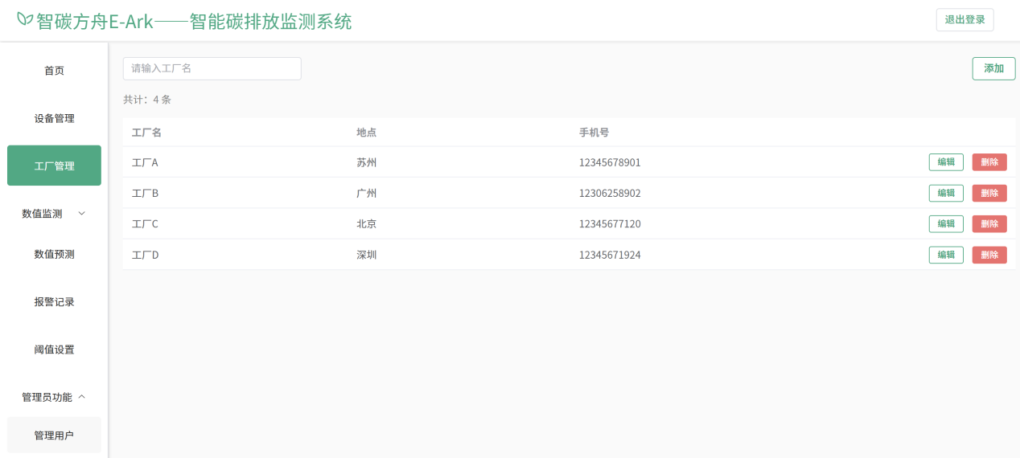
图 3-1-4-1 工厂管理

3.1.5 实时数据监测界面

在该界面中，可以查看三类监测气体的实时气体浓度，空气流速，每小时的碳排放量以及该类气体一个月内的碳排放总量。为了使用户查在查看数据时更加直观地感受到数据的变化趋势，我们引入了图表的形式，实现了数据可视化。在此基础上，还允许用户选择不同时间段来查看不同气体历史数据的变化情况，集体效果如下图3-1-5-1所示。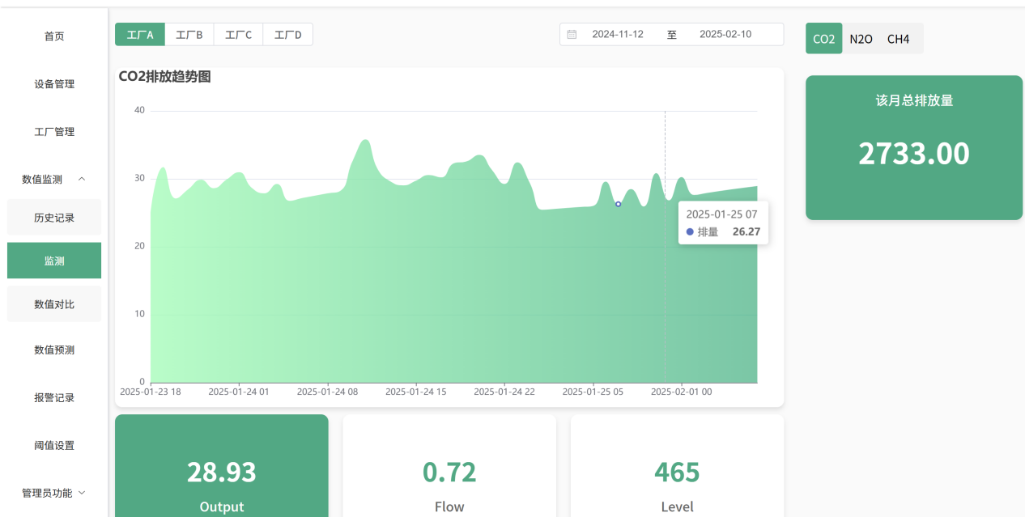

图3-1-5-1 数据监测界面

3.1.6 历史数据界面

用户可以清晰的查看每个工厂的每种气体，从OneNET云平台上获取详细的数据记录。同时，为方便用户对所需历史数据的快速定位，用户可在检索框中输入工厂名进行搜索，即可查看到该工厂内所有气体采集到的历史数据，效果如下图3-1-6-1所示。
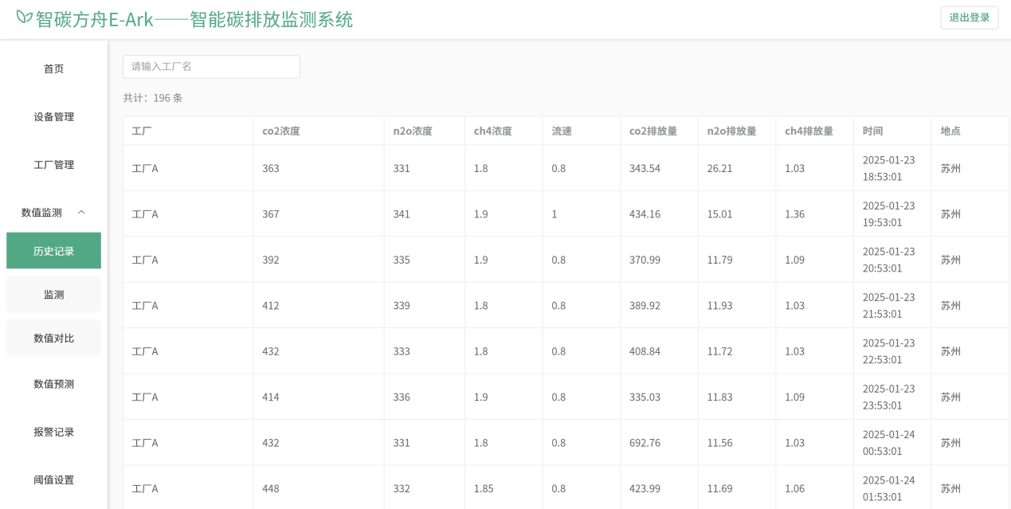
图3-1-6-1 历史数据界面

3.1.7 数据分析界面

我们以图表的形式对采集到的数据进行对比展示，可以使用户更加清晰明了的观察到各个工厂内的二氧化碳浓度的变化情况，并根据相关情况做出调整效果如下图3-1-7-1所示。
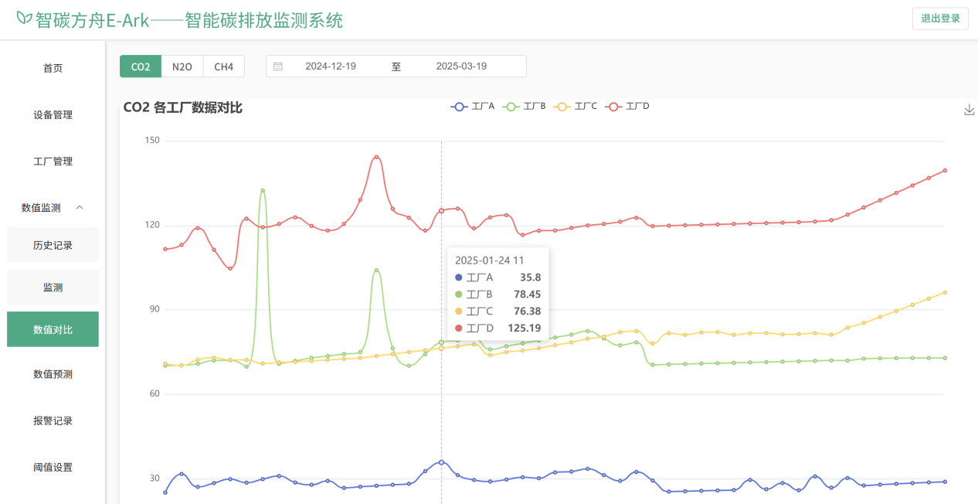
图3-1-7-1 数据对比分析

3.1.8 数据预测

首先，使用python中request库，向后端发出调用所有监测数据的HTTP请求，将后端发送的json数据转化成csv格式的表格文件，以工厂编号：1的工厂为例，如下图3-1-8-1所示。
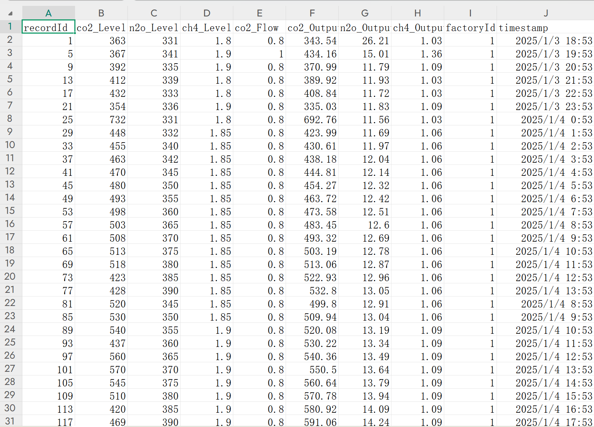
图3-1-8-1 factory1的csv文件

第二步，读取factory1的csv文件，以预测二氧化碳气体为例，采用python中pandas库对数据进行分类处理，包括训练集（前面80%的数据），测试集（后面20%的数据）。采用python中matplotlib库，绘制出训练集的数据可视化折线图，如下图3-1-8-2所示。
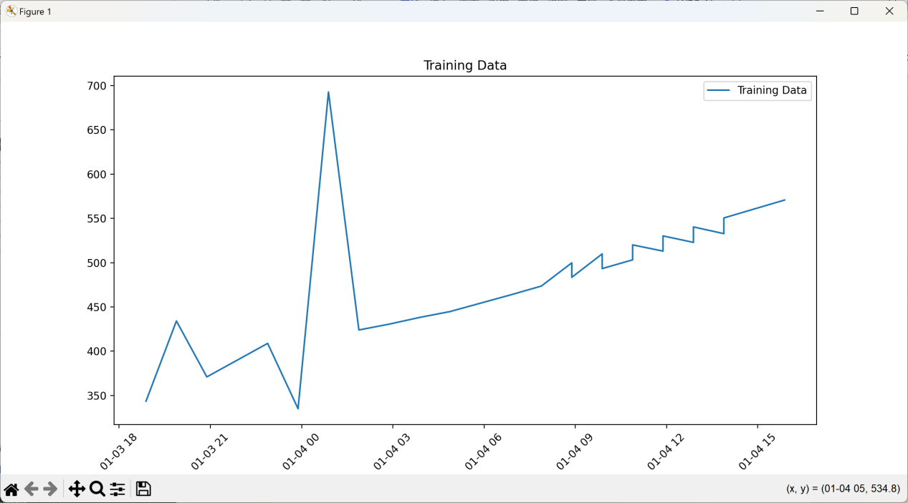
图3-1-8-2 训练集

第三步，为了使预测的数据更加稳定与精确，将训练集的数据进行一阶差分，效果如下图3-1-7-3所示。
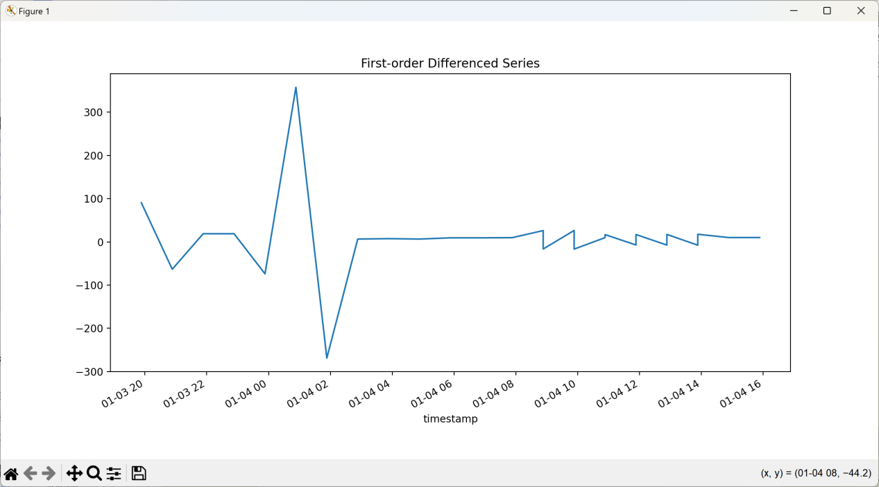
图3-1-8-3 一阶差分后训练集

第四步，根据一阶差分的结果，绘制ACF和PACF图。由图可得，数据进行过一阶差分后的稳定性较好，大部分参数点都落在可信区间内。这些参数点会为ARIMA模型关键参数（p，q，d）选取做准备，如下图3-1-8-4所示。
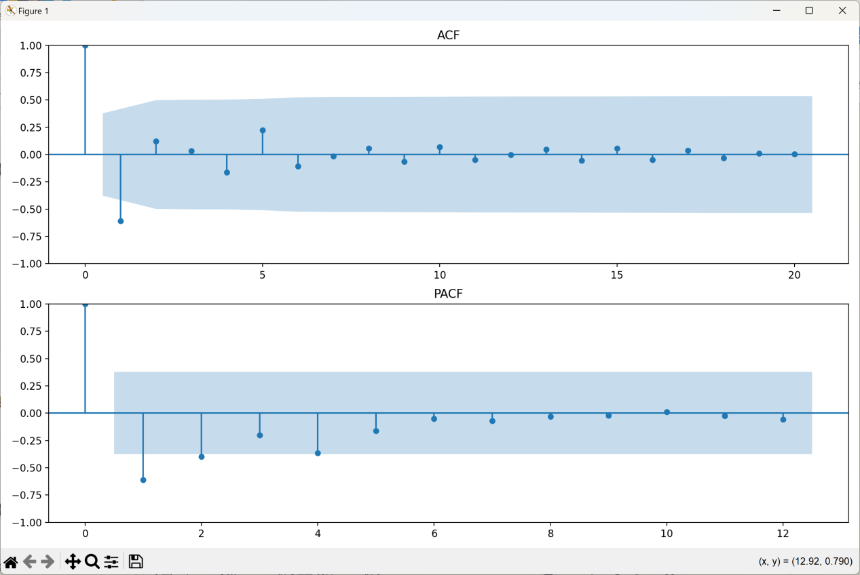
图3-1-8-4 ACF和PACF图

第五步，采用基于时间序列分析的自回归积分滑动平均（ARIMA）模型创建预测模型，对未来的监测气体的数据进行滚动数据预测提高预测趋势的精准性，如图3-1-8-5所示。
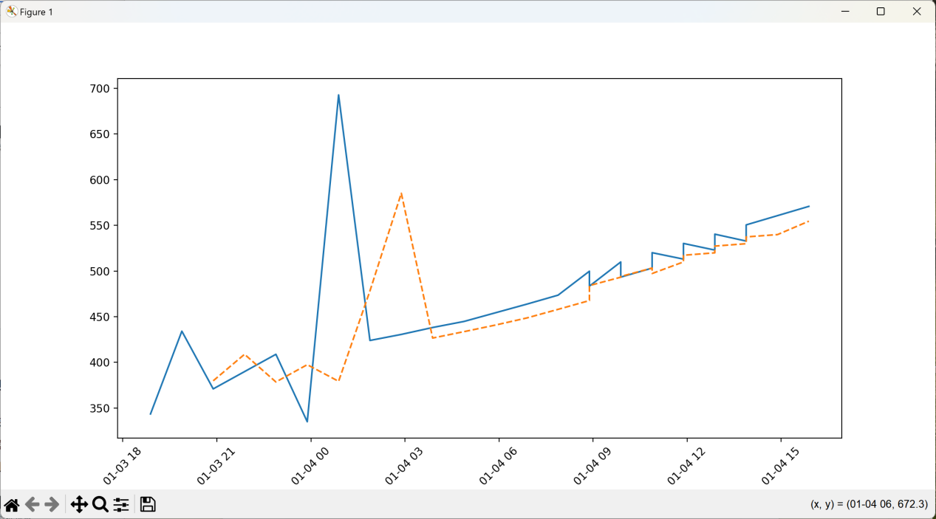
图3-1-8-5 滚动预测

第六步，进行数据的预测，将预测结果与测试集进行对比，用户能够方便地得到，未来一周的二氧化碳浓度变化和趋势。同时，用户也能直观感受到预测结果和变化趋势的精准性，如下图3-1-8-6所示。
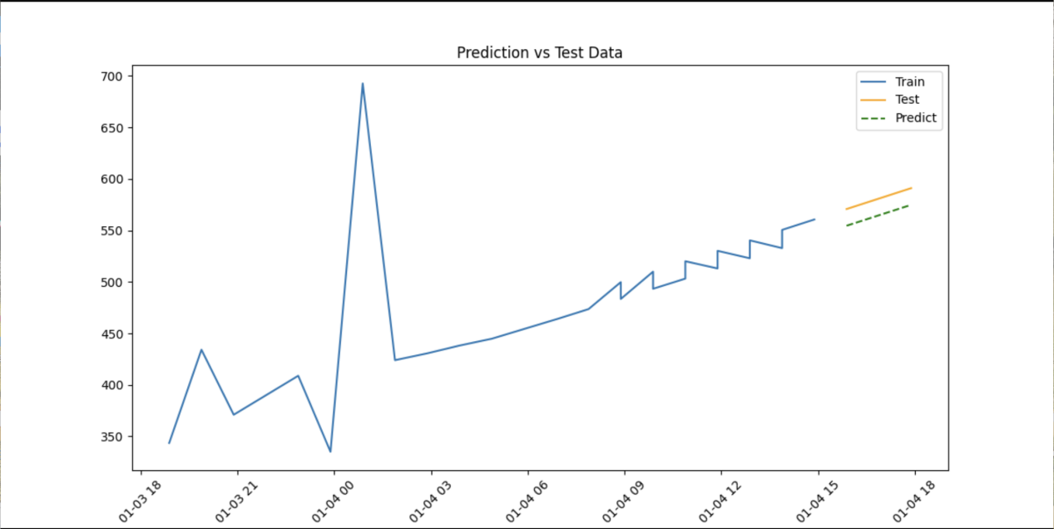
图3-1-8-6 数据预测准确性

第七步，将图片由网站呈现，在真实场景中应用模型预测数据，如下图3-1-8-7所示。
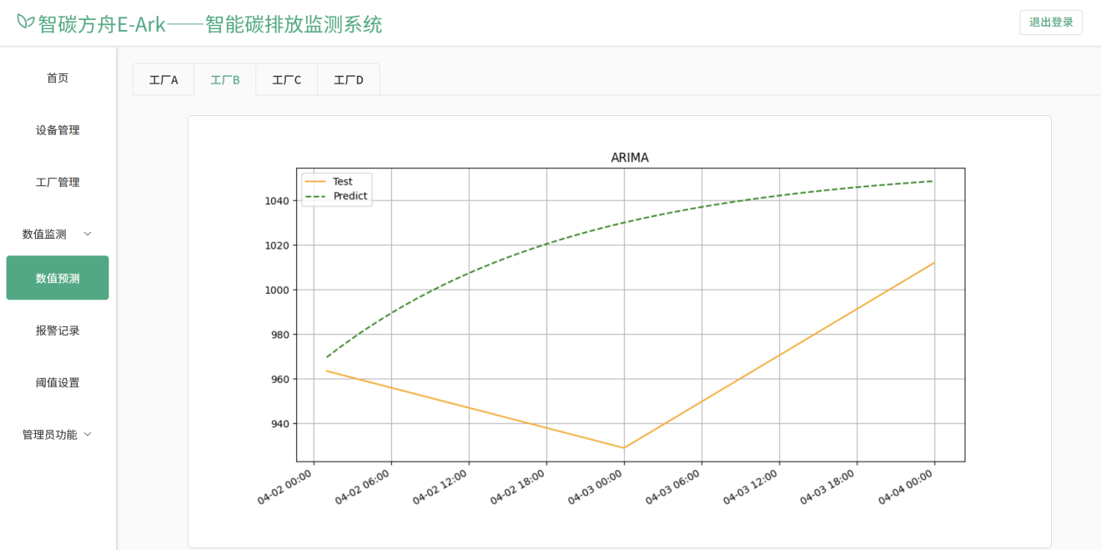
图3-1-8-7 数据预测效果

在选用模型阶段，我们小组对比了四种模型，分别是机器学习：ARIMA模型,Prophet模型，（基于循环神经网络）深度学习：LSTM模型，GRU模型。（客观评估）误差评估指标如图3-1-8-8所示。
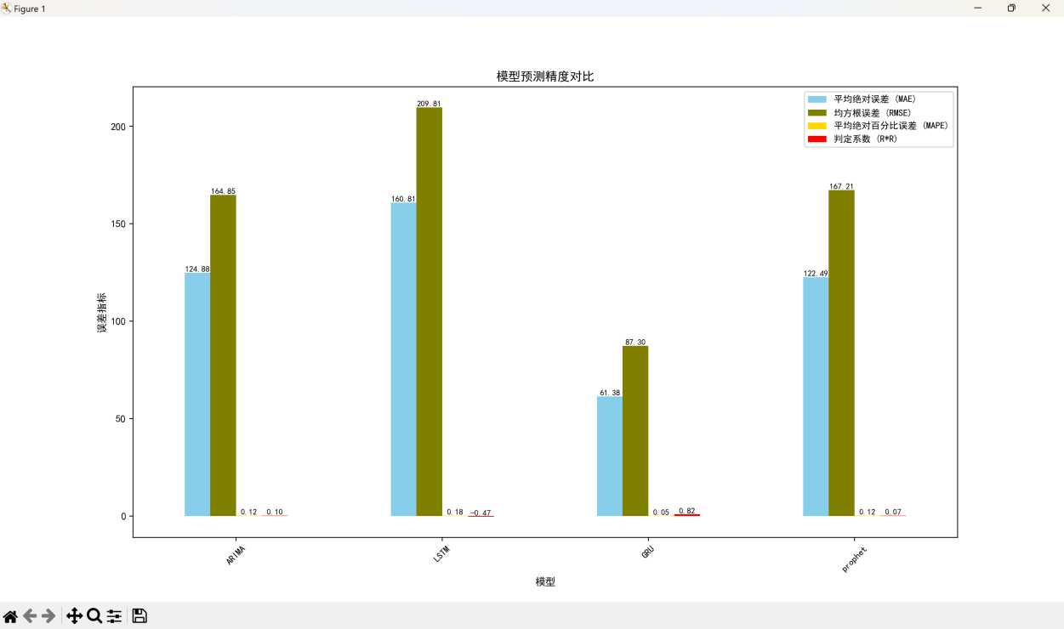
图3-1-8-8 模型误差评估指标

四种模型（主观评估）预测可视化精准度效果如图3-1-8-9，图3-1-8-10，图3-1-8-11，图3-1-8-12所示.
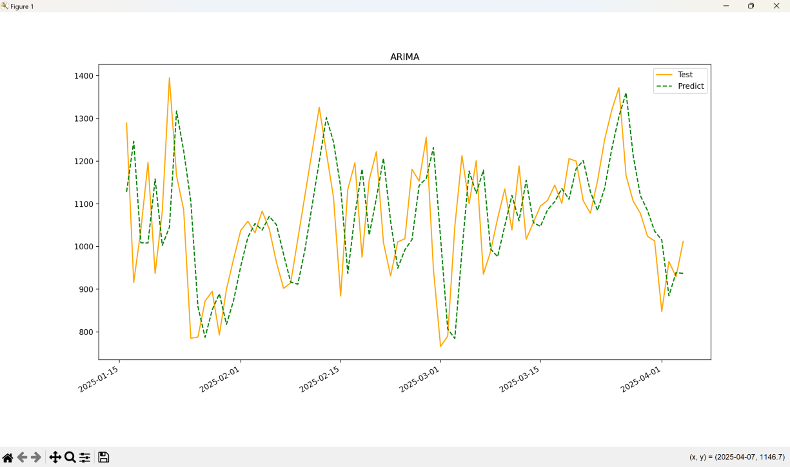
图3-1-8-9 ARIMA模型

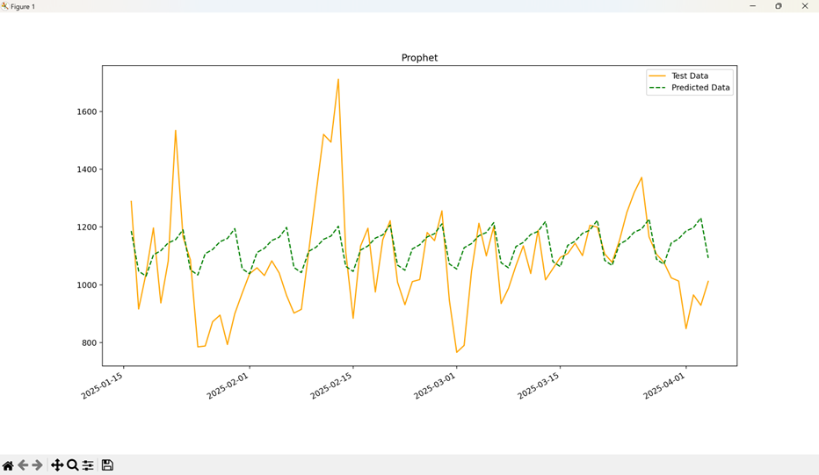
图3-1-8-10 Prophet模型

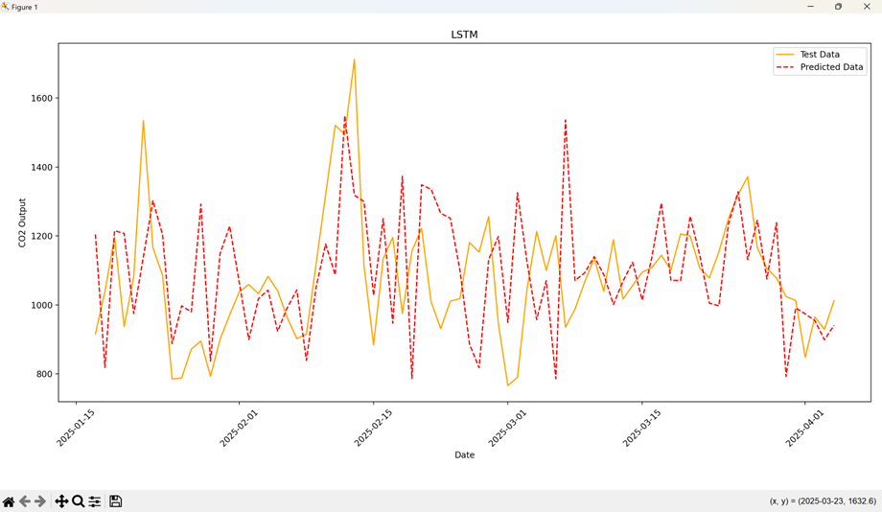
图3-1-8-11 LSTM模型

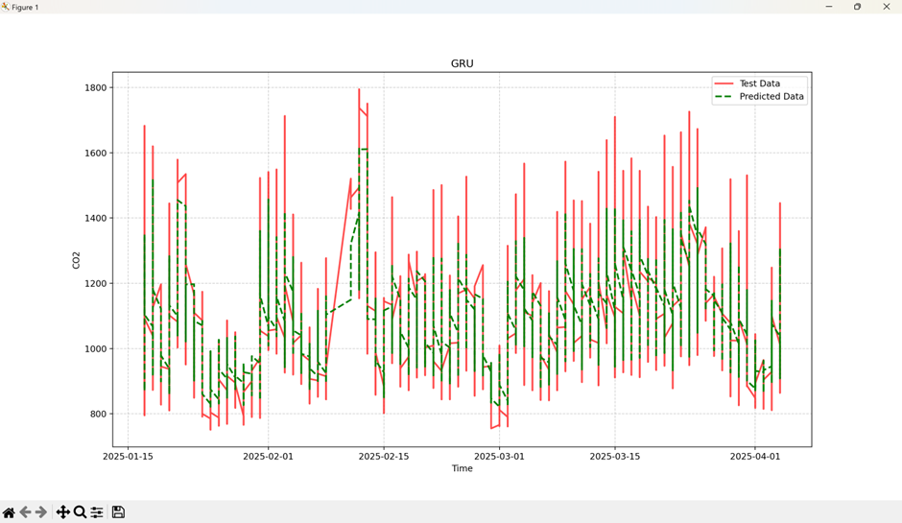
图3-1-8-12 GRU模型

由上述客观，主观对比效果可知GRU模型表现效果最好，预测趋势最好，表现最优。因此，我们选择使用的预测模型是GRU模型，GRU预测未来24小时效果如图3-1-8-13所示。

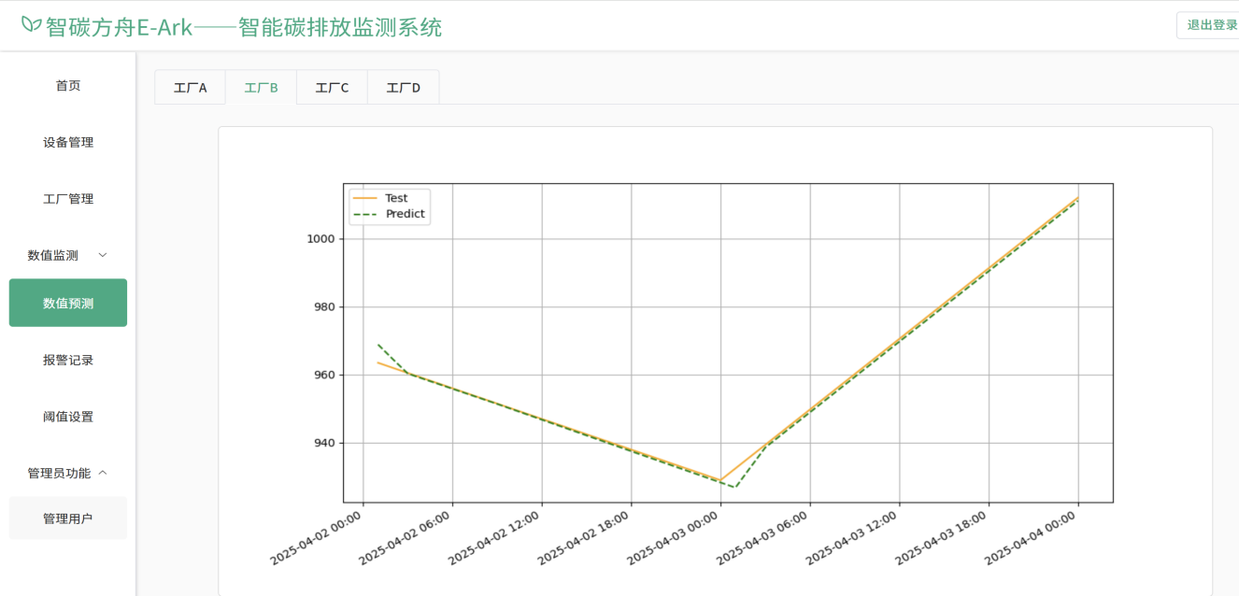
图3-1-8-13 GRU预测未来48小时效果

3.1.9 报警记录界面

该界面收集了所有超出阈值范围的异常数据，给用户起到了一个预警的作用同时用户可通过检索框搜索工厂号来查看该工厂内的异常数据。需要指出的是，后端在收到报警记录的同时会向OneNET云平台下发命令，实现小风扇的转动，报警灯的闪烁，蜂鸣器的声响，如图3-1-9-1所示。
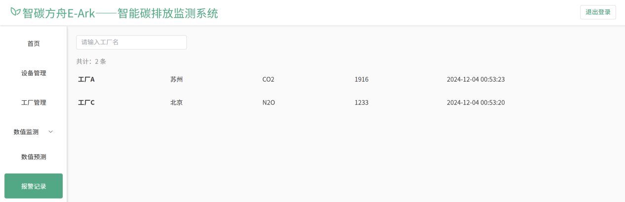
图3-1-9-1 报警界面

3.1.10 阈值设置界面
用户可以为不同工厂内不同气体传感器设置阈值范围，系统将根据用户输入的数据进行预警机制，效果如图3-1-10-1所示。
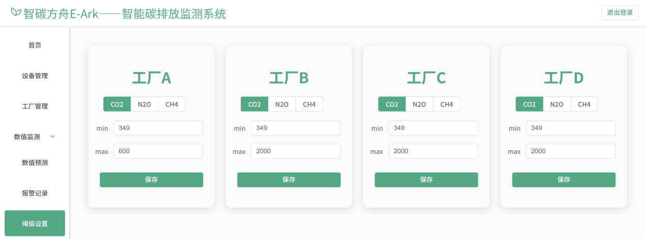
图3-1-10-1 阈值设置界面

3.1.11 管理用户界面

该界面可以实现所有用户的信息查询以及管理，支持在检索框中搜索用户名来搜索对应的用户信息，效果如图3-1-11-1所示。
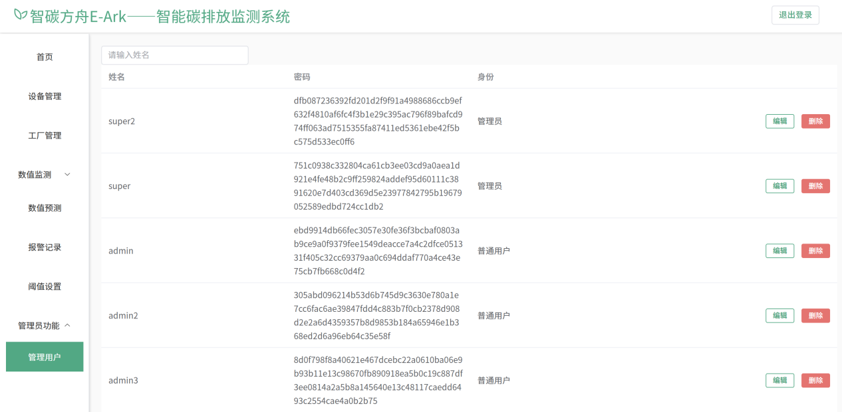
图3-1-11-1 管理用户界面

3.2 小程序端界面应用效果

3.2.1 智能碳排放监测系统登入页

用户可在小程序页面中输入账号密码登入。如果账号密码输入正确，提示“登入成功”，并跳转至主页。如果账号密码输入有误，则会有红色提示字“账号密码输入错误”，效果如图3-2-1-1所示。

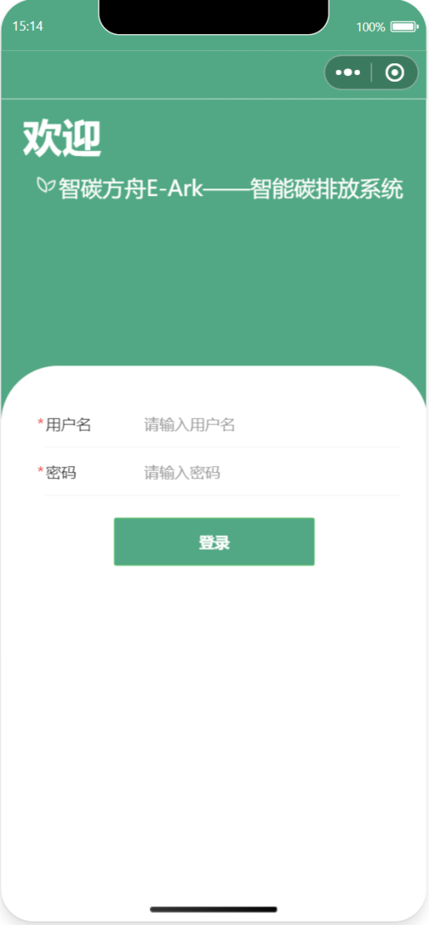
图3-2-1-1 小程序登入页面

3.2.2 智能碳排放监测系统主页

该界面提供了一张工厂列表，展示了所有工厂的信息。用户可挑选工厂，点击查看详细信息，如图3-2-2-1所示。
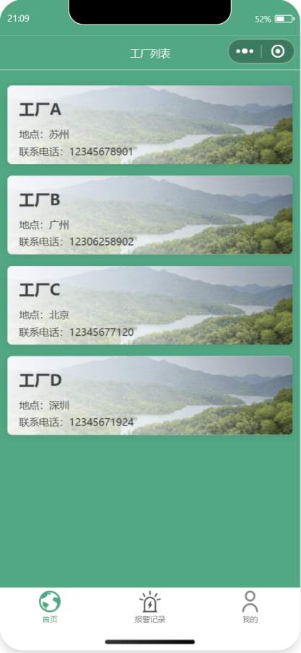
图3-2-2-1 小程序主页

3.2.3 工厂信息界面

在该界面，用户可以查看到三种不同气体的实时数据，如气体浓度，气体流速以及过去一小时产生的碳排放量，如图3-2-3-1所示。
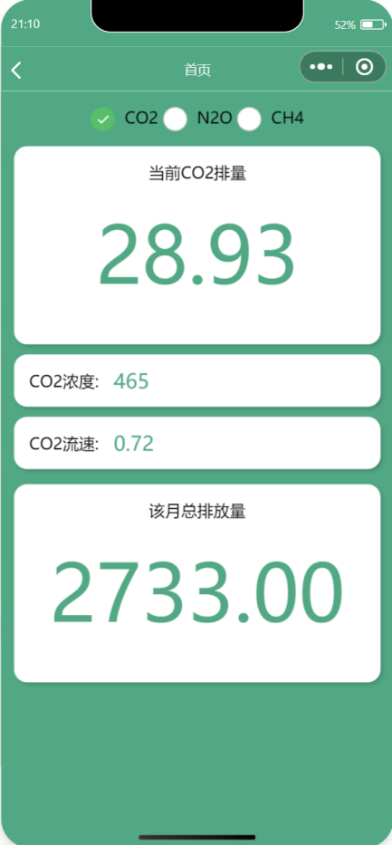
图3-2-3-1 工厂信息界面

3.2.4 报警记录界面

在该界面，能够查看到传感器设备的报警记录，效果如图3-2-4-1所示。

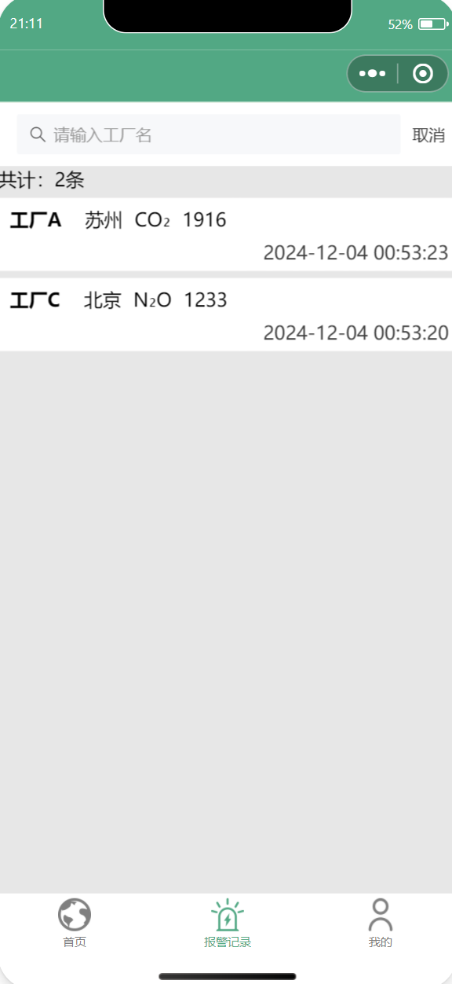
图3-2-4-1 报警记录

- 创新特点

4.1 多维数据监控分析
系统可实时监测工业环境中的二氧化碳（CO₂）、一氧化二氮（N₂O）、甲烷（CH₄）浓度及空气流速等关键参数，并通过数据可视化图表直观呈现环境状况，便于用户精准掌握变化趋势。系统具备异常监测与自动化处理功能，可及时识别并响应超标情况。同时，对收集的数据进行深入统计分析，以图表形式展示气体浓度变化规律，帮助用户洞察长期趋势，实现科学管理与优化决策。

4.2 多终端协调

系统集成物联网终端、PC端和小程序端，实现高效协同工作，构建智能化、多平台互通的监测体系。各终端相互联动，确保数据实时同步与远程管理，提升监测效率与用户体验。

4.3 自动化远程调控

通过微信小程序，用户可以随时随地远程查看实时数据，并在web端进行阈值设置等操作，方便用户随时随地管理工厂碳排放环境。当监测气体浓度不在合理阈值区间时，系统会产生报警记录。通过OneNET云平台下发命令，小风扇发生转动，报警灯闪烁变化，蜂鸣器发出声响，从而达到物联网控制的实现。（真实生产环境下，可通过风扇的转动将这些碳排放气体引入废气处理中心，用化学手段对其进行降解。）

4.4 AI智能预测

目前系统使用statsmodels库进行数据预测，采用基于时间序列分析的自回归积分滑动平均（ARIMA）模型创建预测模型。通过原始数据进行一阶差分后得到稳定数据，将其绘制出ACF图，验证数据可信度，将可信数据绘制出热力图，确定ARIMA模型中最佳参数（p,q,d），通过已知气体训练集的滚动数据跟踪，实现未来监测气体的数据数据预测，预测出的数据趋势较为精准。

